# 存管通P2P商户接入接口规范

（金城银行）

|  |  |  |  |  |
| --- | --- | --- | --- | --- |
| **版本号** | **版本日期** | **修改内容** | **备注** | **修订者** |
|  |  |  |  |  |
|  |  |  |  |  |
|  |  |  |  |  |

存管通P2P商户接入接口规范 1

1. 概述 5

1.1 目的 5

1.2 定义 5

1.3 系统对接前的准备工作 5

2. 接口通讯 6

2.1 通讯方式 6

2.2 信息体说明 6

2.3 报文说明 6

3. 接口说明 7

3.1 请求数据 7

3.2 返回数据 7

3.3 请求、返回示例 7

3.4 签名以及验签机制 8

3.5 前台和后台 8

3.6 后台通知说明 8

3.7 测试环境和生产环境地址 9

3.8 线下流程申请邮箱 9

4. 接口定义 9

4.1 用户接口 10

4.1.1 创建用户 10

4.1.2 发送短信验证码 10

4.1.3 绑定手机 11

4.1.4 重置绑定手机 12

4.1.5 个人实名认证 13

4.1.6 设置企业信息 14

4.1.7 企业信息审核结果通知 15

4.1.8 获取用户信息 16

4.1.9 查询卡bin 17

4.1.10 请求绑定银行卡 17

4.1.11 确认绑定银行卡 19

4.1.12 查询绑定银行卡 20

4.1.13 解绑绑定银行卡 21

4.1.14 锁定用户 22

4.1.15 解锁用户 23

4.1.16 设置支付密码【银行H5交互】 24

4.1.17 修改支付密码【银行H5交互】 27

4.1.18 重置支付密码【银行H5交互】 28

4.2 订单接口 31

4.2.1 订单类接口调用说明 32

4.2.2 充值申请 32

4.2.3 提现申请 34

4.2.4 托管代收申请 35

4.2.5 单笔托管代付 37

4.2.6 批量托管代付 38

4.2.7 确认支付【后台+短信验证码验证】 39

4.2.8 确认支付【前台+短信验证码验证】 40

4.2.9 确认支付【银行H5交互+支付密码验证】 41

4.2.10 订单结果通知 44

4.2.11 标的录入 45

4.2.12 查询、修改标的 46

4.2.13 冻结金额 47

4.2.14 解冻金额 48

4.2.15 流标退款/投标撤销 49

4.2.16 平台转账 50

4.2.17 查询余额 51

4.2.18 查询账户收支明细 52

4.2.19 查询订单状态 53

4.2.20 自动投标授权接口【银行H5交互】 54

4.2.21 自动投标授权撤销【银行H5交互】 56

4.2.22 转让人债权转让申请【银行H5交互】 59

4.2.23 转让人债权转让申请取消【银行H5交互】 62

4.2.24 受让人发起债权投资【银行H5交互】 65

4.2.25 托管代收申请（无验证） 68

4.3 其它辅助类接口 70

4.3.1 通联通头寸查询 70

4.3.2 商户集合对账下载 71

5. 字段详细说明 72

5.1 卡bin信息 72

5.2 支付方式 72

5.3 分账规则 74

5.4 标的参数 76

5.5 企业基本信息（设置） 76

5.6 企业基本信息（获取） 77

5.7 个人基本信息（设置） 77

5.8 个人基本信息（获取） 78

5.9 绑定的银行卡信息 78

5.10 托管代收订单收款/退款列表 79

5.11 源托管代收订单付款信息 79

5.12 批量托管代付列表 79

5.13 托管代付到银行账户信息 81

5.14 流标退款 81

5.15 流标退款/投资撤销订单列表 81

5.16 账户收支明细 82

6. 数据字典 82

6.1 字段加密 82

6.2 字段解密 82

6.3 用户类型 82

6.4 证件类型 82

6.5 银行卡类型 83

6.6 商品类型 83

6.7 还款方式 83

6.8 担保方式 84

6.9 访问终端类型 84

6.10 验证码类型 84

6.11 用户状态 84

6.12 企业信息审核状态 85

6.13 订单状态 85

6.14 绑定状态 85

6.15 业务码 85

6.16 行业代码和行业名称 86

6.17 发卡机构 86

6.18 网关支付方式 87

6.19 订单类型 87

6.20 交易验证方式 88

6.21 帐户集编号 88

6.22 直连银行范围 88

6.23 绑卡方式 90

7. 错误码 90

# 概述

## 目的

本文档为通过通联支付存管通接入银行存管系统的P2P平台开发者编写。

本文档为存管通的开发者和相关人员提供有效的指引和帮助。

本文档的目标读者为技术人员。

## 定义

1. 银行存管系统：银行开发部署的P2P网络借贷平台资金存管业务管理系统，以下简称“存管系统”。
2. 存管通：通联支付开发的存管系统接入前置系统，负责平台指令的转发以及部分交易预处理。
3. 账户集：银行存管系统为平台开立的一整套资金管理账户集合的编号，该编号也将配置在存管通系统中。

## 系统对接前的准备工作

* 与银行签订“P2P网贷平台存管服务协议”
* 获取银行存管系统管理后台登录名及密码
* 银行完成存管系统入网配置，并通知通联支付同步完成存管通系统入网
* 获取银行存管系统账户集编号（即accountSetNo，例如100000）
* 获取存管通应用系统编号（即sysid，例如100099900012）
* 获取存管通证书文件
* 获取存管通证书密码
* 获取存管通系统接入URL

注：本接口文档仅用于P2P系统接入存管通，P2P平台账户操作及查询请登录银行存管系统进行管理。

# 接口通讯

## 通讯方式

使用HTTP通讯方式，报文格式为JSON。

## 信息体说明

本系统报文接口数据使用urlencode编码。

## 报文说明

报文规范中各参数如果不可空，则必须填写，否则报错。如果参数为空，那么该参数可以在JSON报文中出现，也可以不出现。所有金额以分为单位。

# 接口说明

## 请求数据

|  |  |  |
| --- | --- | --- |
| **参数项** | | **参数解析** |
| sysid | | 存管通分配给P2P平台的系统编号 |
| sign | | 签名，通过签名机制，防止应用的请求参数被非法篡改，业务系统必须保证该值不被泄露 |
| timestamp | | 请求的时间戳，接入系统的时间误差不能超过10分钟，格式：yyyy-MM-dd HH:mm:ss |
| v | | 接口版本(现为1.0) |
| req | 服务请求的JSON对象 | |
| service | 请求调用的服务对象。 |
| method | 请求调用的方法。 |
| param | 请求参数，也是一个嵌套的JSON对象，key为参数名称，value为参数值。 |

## 返回数据

|  |  |
| --- | --- |
| **参数项** | **参数解析** |
| status | 服务调用是否成功，“OK”表示成功，“error”表示失败。 |
| signedValue | 返回内容，同时也是签名内容。  服务调用成功后的返回结果，是一个嵌套的String类型的JSON对象，仅当status=OK时有效。 |
| sign | 签名 |
| errorCode | 当请求失败时返回的错误代码，仅当status=error时有效。 |
| message | 当请求失败时返回的错误信息，仅当status=error时有效。 |

## 请求、返回示例

* 请求报文

http://192.168.1.110/srv/soa?sysid=128984721&sign=DA944624C718CAA806A5E5555D78ED9B&timestamp=2010-03-01 12:12:12&v=1.0&req={"service":"AmsService", "method":"queryAccount", "param" : {"userId" : "USJWLS27WF9SA"}}

* 响应报文
* 成功：

{"status":"OK","signedValue":{"amount":0,"accountTypeName":"现金账户"}, sign":"jd45fer1f3asd4rf5ew4r56e"}

* 失败：

{"status":"error","signedValue":"error","sign":"joqib1d4czEBkTtN0PiTs6DbnQ9V+GG5mH5",errorCode":"9999","message":"内部错误"}

## 签名以及验签机制

* 签名

签名算法：SHA1WithRSA。

签名密钥：私钥。私钥从证书文件中获取。

签名内容：sysid + req + timestamp。

* 验签

签名算法：SHA1WithRSA。

签名密钥：公钥。公钥从证书文件中获取。

签名内容：

后台通知：sysid + rps + timestamp。

其他：signedValue。

注：验签前需要urlencoded解码。

## 前台和后台

前台：指的是以页面形式调用。

后台：指的是以接口形式调用。

## 后台通知说明

后台通知规则：

1. 最多通知8次，通知频率为5s,2m,10m,15m,1h,2h,6h,15h。
2. 当后台通知地址返回http的状态为200时，则认为通知成功，将停止通知。

后台通知条件：

|  |  |  |
| --- | --- | --- |
| **订单类型** | **后台通知条件** | **说明** |
| 充值 | 订单成功 |  |
| 提现 | 订单成功、订单失败 |  |
| 托管代收 | 订单成功 |  |
| 单笔托管代付 | 订单成功 |  |
| 单笔托管代付（托管代付到银行账户） | 订单成功、订单失败 |  |
| 批量托管代付 | 订单成功 | 每个托管代付订单分别通知 |
| 批量托管代付（托管代付到银行账户） | 订单成功、订单失败 | 每个托管代付订单分别通知 |
| 退款 | 退款到银行卡成功、失败 |  |

## 测试环境和生产环境地址

测试环境接口地址：http://122.227.225.142:23661/service/soa

测试环境网关地址：http://122.227.225.142:23661/service/gateway/frontTrans.do

生产环境接口地址：https://yun.allinpay.com/service/soa

生产环境网关地址：https://yun.allinpay.com/yungateway/frontTrans.do

## 线下流程申请邮箱

邮箱地址：yunzhanghu@allinpay.com

# 接口定义

## 用户接口

注：

1. 该接口用于为投资人、借款人、担保机构、保险机构等创建用户，支持个人用户、企业用户。
2. P2P平台通过唯一标识（bizUserId）创建用户，接口返回存管通用户唯一标识（userId），两者一一对应，在后续的接口调用中一般通过P2P平台唯一标识（bizUserId）来标识用户身份。

### 创建用户

#### 请求报文说明

|  |  |  |  |  |  |  |
| --- | --- | --- | --- | --- | --- | --- |
| **字段名** | | | **说明** | **参数类型** | **取值** | **必填** |
| sysid | | | 分配的系统编号 | String |  | 是 |
| sign | | | 签名 | String |  | 是 |
| timestamp | | | 请求时间戳 | String | 格式：yyyy-MM-ddHH:mm:ss | 是 |
| v | | | 接口版本(现为1.0) | String | 1.0 | 是 |
| req | 服务请求的JSON对象，参与签名，非必填参数在报文可出现，也可不出现 | | | | | |
| service | | 服务对象 | String | MemberService | 是 |
| method | | 调用方法 | String | createMember | 是 |
| param | 请求参数，嵌套的JSON对象，key为参数名称，value为参数值 | | | | |
| bizUserId | P2P系统用户唯一编号 | String |  | 是 |
| memberType | 用户类型 | Long | 详细 | 是 |
| source | 访问终端类型 | Long | 详情 | 是 |

#### 响应报文说明

|  |  |  |  |  |  |
| --- | --- | --- | --- | --- | --- |
| **字段名** | | **说明** | **参数类型** | **取值** | **必填** |
| status | | 服务调用是否成功 | String | OK成功；error失败 | 是 |
| signedValue | 服务调用成功后的返回结果，是一个嵌套的String类型的JSON对象，仅当status=OK时有效 | | | | |
| userId | 存管通用户唯一标识 | String |  | 是 |
| bizUserId | P2P系统用户唯一编号 | String |  | 是 |
| sign | | 签名 | String |  | 是 |
| errorCode | | 错误代码 | String | 仅当status=error时有效 | 否 |
| message | | 错误信息 | String | 仅当status=error时有效 | 否 |

### 发送短信验证码

注：

1. 绑定手机前调用该接口（verificationCodeType=9），系统将向待绑定手机号码发送动态短信验证码。
2. 测试环境下，短信验证码从存管系统管理后台中查看，获取后台地址及账号密码请联系存管通业务人员。
3. 生产环境下，短信验证码会真实发送到用户待绑定手机，存管通及存管系统后台不允许查看。

#### 请求报文说明

|  |  |  |  |  |  |  |  |
| --- | --- | --- | --- | --- | --- | --- | --- |
| **字段名** | | | **说明** | | **参数类型** | **取值** | **必填** |
| sysid | | | 分配的系统编号 | | String |  | 是 |
| sign | | | 签名 | | String |  | 是 |
| timestamp | | | 请求时间戳 | | String | 格式：yyyy-MM-ddHH:mm:ss | 是 |
| v | | | 接口版本(现为1.0) | | String | 1.0 | 是 |
| req | 服务请求的JSON对象，参与签名，非必填参数在报文可出现，也可不出现 | | | | | | |
| service | | 服务对象 | String | | MemberService | 是 |
| method | | 调用方法 | String | | sendVerificationCode | 是 |
| param | 请求参数，嵌套的JSON对象，key为参数名称，value为参数值 | | | | | |
| bizUserId | P2P系统用户唯一编号 | | String |  | 是 |
| phone | 手机号码 | | String |  | 是 |
| verificationCodeType | 验证码类型 | | Long | 9绑定手机 | 是 |

#### 响应报文说明

|  |  |  |  |  |  |
| --- | --- | --- | --- | --- | --- |
| **字段名** | | **说明** | **参数类型** | **取值** | **必填** |
| status | | 服务调用是否成功 | String | OK成功；error失败 | 是 |
| signedValue | 服务调用成功后的返回结果，是一个嵌套的String类型的JSON对象，仅当status=OK时有效 | | | | |
| bizUserId | P2P系统用户唯一编号 | String |  | 是 |
| phone | 手机号码 | String |  | 是 |
| sign | | 签名 | String |  | 是 |
| errorCode | | 错误代码 | String | 仅当status=error时有效 | 否 |
| message | | 错误信息 | String | 仅当status=error时有效 | 否 |

### 绑定手机

接口调用说明：本接口自带验证短信验证码的逻辑，因此调用本接口实现绑定用户手机时，应先调用：发送短信验证码接口（MemberService.sendVerificationCode），且请求参数验证码类型为“绑定手机”。

注：

1. 个人用户创建用户后即可绑定手机，与是否实名认证无关。
2. 企业用户需审核通过后才能绑定手机。
3. 个人/企业用户绑定手机才能创建订单（托管代付订单除外），如未绑定手机仅可作为分账的收款方，以及托管代收中的目标收款人（recieverList.bizUserId）。

#### 请求报文说明

|  |  |  |  |  |  |  |
| --- | --- | --- | --- | --- | --- | --- |
| **字段名** | | | **说明** | **参数类型** | **取值** | **必填** |
| sysid | | | 分配的系统编号 | String |  | 是 |
| sign | | | 签名 | String |  | 是 |
| timestamp | | | 请求时间戳 | String | 格式：yyyy-MM-ddHH:mm:ss | 是 |
| v | | | 接口版本(现为1.0) | String | 1.0 | 是 |
| req | 服务请求的JSON对象，参与签名，非必填参数在报文可出现，也可不出现 | | | | | |
| service | | 服务对象, | String | MemberService | 是 |
| method | | 调用方法 | String | bindPhone | 是 |
| param | 请求参数，嵌套的JSON对象，key为参数名称，value为参数值 | | | | |
| bizUserId | P2P系统用户唯一编号 | String |  | 是 |
| phone | 手机号码 | String |  | 是 |
| verificationCode | 验证码 | String |  | 是 |

#### 响应报文说明

|  |  |  |  |  |  |
| --- | --- | --- | --- | --- | --- |
| **字段名** | | **说明** | **参数类型** | **取值** | **必填** |
| status | | 服务调用是否成功 | String | OK成功；error失败 | 是 |
| signedValue | 服务调用成功后的返回结果，是一个嵌套的String类型的JSON对象，仅当status=OK时有效 | | | | |
| bizUserId | P2P系统用户唯一编号 | String |  | 是 |
| phone | 手机号码 | String |  | 是 |
| sign | | 签名 | String |  | 是 |
| errorCode | | 错误代码 | String | 仅当status=error时有效 | 否 |
| message | | 错误信息 | String | 仅当status=error时有效 | 否 |

### 重置绑定手机

接口调用说明：本接口自带验证短信验证码的逻辑，只验证新手机号码短信验证码，因此调用本接口实现变更绑定手机时，应先调用发送短信验证码接口（MemberService.sendVerificationCode），系统向新手机号码发送时请求参数验证码类型为“绑定手机”。之后调用本接口，同时上送新手机验证码。

#### 请求报文说明

|  |  |  |  |  |  |  |  |
| --- | --- | --- | --- | --- | --- | --- | --- |
| **字段名** | | | **说明** | **参数类型** | **取值** | | **必填** |
| sysid | | | 分配的系统编号 | String |  | | 是 |
| sign | | | 签名 | String |  | | 是 |
| timestamp | | | 请求时间戳 | String | 格式：yyyy-MM-ddHH:mm:ss | | 是 |
| v | | | 接口版本(现为1.0) | String | 1.0 | | 是 |
| req | 服务请求的JSON对象，参与签名，非必填参数在报文可出现，也可不出现 | | | | | | |
| service | | 服务对象, | String | | MemberService | 是 |
| method | | 调用方法 | String | | changeBindPhone | 是 |
| param | 请求参数，嵌套的JSON对象，key为参数名称，value为参数值 | | | | | |
| bizUserId | P2P系统用户唯一编号 | String | |  | 是 |
| oldPhone | 原手机号码 | String | |  | 是 |
| newPhone | 新手机号码 | String | |  | 是 |
| newVerificationCode | 新手机验证码 | String | |  | 是 |

#### 响应报文参数

|  |  |  |  |  |  |
| --- | --- | --- | --- | --- | --- |
| **字段名** | | **说明** | **参数类型** | **取值** | **必填** |
| status | | 服务调用是否成功 | String | OK成功；error失败 | 是 |
| signedValue | 服务调用成功后的返回结果，是一个嵌套的String类型的JSON对象，仅当status=OK时有效 | | | | |
| bizUserId | P2P系统用户唯一编号 | String |  | 是 |
| oldPhone | 原手机号码 | String |  | 是 |
| newPhone | 新手机号码 | String |  | 是 |
| sign | | 签名 | String |  | 是 |
| errorCode | | 错误代码 | String | 仅当status=error时有效 | 否 |
| message | | 错误信息 | String | 仅当status=error时有效 | 否 |

### 个人实名认证

注：

1. 个人用户绑定银行卡前需先进行实名认证。
2. 个人用户创建用户后即可实名认证，与是否绑定手机无关。

#### 请求报文说明

|  |  |  |  |  |  |  |
| --- | --- | --- | --- | --- | --- | --- |
| **字段名** | | | **说明** | **参数类型** | **取值** | **必填** |
| sysid | | | 分配的系统编号 | String |  | 是 |
| sign | | | 签名 | String |  | 是 |
| timestamp | | | 请求时间戳 | String | 格式：yyyy-MM-ddHH:mm:ss | 是 |
| v | | | 接口版本(现为1.0) | String | 1.0 | 是 |
| req | 服务请求的JSON对象，参与签名，非必填参数在报文可出现，也可不出现 | | | | | |
|  | service | | 服务对象, | String | MemberService | 是 |
|  | method | | 调用方法 | String | setRealName | 是 |
|  | param | 请求参数，嵌套的JSON对象，key为参数名称，value为参数值 | | | | |
|  |  | bizUserId | P2P系统用户唯一编号 | String |  | 是 |
|  |  | isAuth | 是否由存管通进行认证 | Boolean | true目前必须通过存管通认证 | 否 |
|  |  | name | 姓名 | String |  | 是 |
|  |  | identityType | 证件类型 | Long | 详细 目前只支持身份证。 | 是 |
|  |  | identityNo | 证件号码 | String | RSA加密 详细 | 是 |

#### 响应报文说明

|  |  |  |  |  |  |
| --- | --- | --- | --- | --- | --- |
| **字段名** | | **说明** | **参数类型** | **取值** | **必填** |
| status | | 服务调用是否成功 | String | OK成功；error失败 | 是 |
| signedValue | 服务调用成功后的返回结果，是一个嵌套的String类型的JSON对象，仅当status=OK时有效 | | | | |
| bizUserId | P2P系统用户唯一编号 | String |  | 是 |
| name | 姓名 | String |  | 是 |
| identityType | 证件类型 | Long | 详细 目前只支持身份证。 | 是 |
| identityNo | 证件号码 | String | RSA加密 详细 | 是 |
| sign | | 签名 | String |  | 是 |
| errorCode | | 错误代码 | String | 仅当status=error时有效 | 否 |
| message | | 错误信息 | String | 仅当status=error时有效 | 否 |

### 设置企业信息

注：

1. 企业用户必须审核成功，并且绑定手机后，才能进行订单操作。
2. 设置企业用户信息后，还需通过FTP上传企业用户的营业执照等图片文件（测试环境无需上传）。
3. 生产环境FTP权限及上传文件命名规范，请联系存管通业务人员索取。
4. 工作人员会在3个工作日内完成审核，审核完成后会发送异步通知（verifyResult接口）。
5. 如果P2P平台申请企业借款人免审的，调用改接口成功后，直接返回企业审核状态，没有异步通知。
6. 无论是否免审，都要求通过FTP上传企业用户的营业执照等图片文件。

企业用户审核认证流程（非免审平台）：

1. 调用设置企业信息接口。
2. 通过FTP上传营业执照等图片文件。
3. 通联提交银行，2个工作日内完成审核。
4. 银行审核完成后，存管通将异步通知P2P平台。

#### 请求报文说明

|  |  |  |  |  |  |  |
| --- | --- | --- | --- | --- | --- | --- |
| **字段名** | | | **说明** | **参数类型** | **取值** | **必填** |
| sysid | | | 分配的系统编号 | String |  | 是 |
| sign | | | 签名 | String |  | 是 |
| timestamp | | | 请求时间戳 | String | 格式：yyyy-MM-ddHH:mm:ss | 是 |
| v | | | 接口版本(现为1.0) | String | 1.0 | 是 |
| req | 服务请求的JSON对象，参与签名，非必填参数在报文可出现，也可不出现 | | | | | |
|  | service | | 服务对象 | String | MemberService | 是 |
|  | method | | 调用方法 | String | setCompanyInfo | 是 |
|  | param | 请求参数，嵌套的JSON对象，key为参数名称，value为参数值 | | | | |
|  |  | bizUserId | P2P系统用户唯一编号 | String |  | 是 |
|  |  | backUrl | 接收通知地址 | String | 用于接收审核结果通知 | 否 |
|  |  | companyBasicInfo | 企业基本信息 | JSONObject | 详细 | 是 |
|  |  | companyExtendInfo | 企业扩展信息 | JSONObject | 目前不需要传 | 否 |

#### 响应报文说明

|  |  |  |  |  |  |
| --- | --- | --- | --- | --- | --- |
| 字段名 | | 说明 | 参数类型 | 取值 | 必填 |
| status | | 服务调用是否成功 | String | OK成功；error失败 | 是 |
| signedValue | 服务调用成功后的返回结果，是一个嵌套的String类型的JSON对象，仅当status=OK时有效 | | | | |
| bizUserId | P2P系统用户唯一编号 | String |  | 是 |
| result | 审核结果 | Long | 2：审核成功；3：审核失败  企业免审时非空 | 否 |
| failReason | 失败原因 | String |  | 否 |
| sign | | 签名 | String |  | 是 |
| errorCode | | 错误代码 | String | 仅当status=error时有效 | 否 |
| message | | 错误信息 | String | 仅当status=error时有效 | 否 |

### 企业信息审核结果通知

注：

1. 企业用户必须审核成功，并且绑定手机后，才能进行订单操作。
2. 人工审核后系统将通过该接口发送异步通知，P2P平台也可以通过获取用户信息（getMemberInfo）接口来获取企业用户信息审核状态。

#### 请求报文说明

|  |  |  |  |  |  |  |
| --- | --- | --- | --- | --- | --- | --- |
| **字段名** | | | **说明** | **参数类型** | **取值** | **必填** |
| sysid | | | 分配的系统编号 | String |  | 是 |
| sign | | | 签名 | String |  | 是 |
| timestamp | | | 请求时间戳 | String | 格式：yyyy-MM-ddHH:mm:ss | 是 |
| v | | | 接口版本(现为1.0) | String | 1.0 | 是 |
| rps | 服务请求的JSON对象，参与签名，非必填参数在报文可出现，也可不出现 | | | | | |
| service | | 服务对象 | String | MemberService | 是 |
| method | | 调用方法 | String | verifyResult | 是 |
| returnValue | 请求参数，嵌套的JSON对象，key为参数名称，value为参数值 | | | | |
| bizUserId | P2P系统用户唯一编号 | String |  | 是 |
| result | 审核结果 | Long | 2：审核成功；3：审核失败 | 是 |
| checkTime | 审核时间 | String | yyyy-MM-ddHH:mm:ss | 是 |
| remark | 备注 | String |  | 否 |
| failReason | 失败原因 | String |  | 否 |
| errorCode | | 错误代码 | String | 仅当status=error时有效 | 否 |
| message | | 错误信息 | String | 仅当status=error时有效 | 否 |

### 获取用户信息

注：该接口支持查询个人用户、企业用户。

#### 请求报文说明

|  |  |  |  |  |  |  |
| --- | --- | --- | --- | --- | --- | --- |
| 字段名 | | | 说明 | 参数类型 | 取值 | 必填 |
| sysid | | | 分配的系统编号 | String |  | 是 |
| sign | | | 签名 | String |  | 是 |
| timestamp | | | 请求时间戳 | String | 格式：yyyy-MM-ddHH:mm:ss | 是 |
| v | | | 接口版本(现为1.0) | String | 1.0 | 是 |
| req | 服务请求的JSON对象，参与签名，非必填参数在报文可出现，也可不出现 | | | | | |
| service | | 服务对象, | String | MemberService | 是 |
| method | | 调用方法 | String | getMemberInfo | 是 |
| param | 请求参数，嵌套的JSON对象，key为参数名称，value为参数值 | | | | |
| bizUserId | P2P系统用户唯一编号 | String |  | 是 |

#### 响应报文说明

|  |  |  |  |  |  |
| --- | --- | --- | --- | --- | --- |
| 字段名 | | 说明 | 参数类型 | 取值 | 必填 |
| status | | 服务调用是否成功 | String | OK成功；error失败 | 是 |
| signedValue | 服务调用成功后的返回结果，是一个嵌套的String类型的JSON对象，仅当status=OK时有效 | | | | |
| bizUserId | P2P系统用户唯一编号 | String |  | 是 |
| memberType | 用户类型 | Long | 详细 | 是 |
| memberInfo | 用户信息 | JSONObject | 个人详细 ； 企业详细 | 是 |
| sign | | 签名 | String |  | 是 |
| errorCode | | 错误代码 | String | 仅当status=error时有效 | 否 |
| message | | 错误信息 | String | 仅当status=error时有效 | 否 |

### 查询卡bin

接口调用说明：该接口用于绑定银行卡操作中根据用户输入的银行卡卡号查询卡名、卡种类型、开户银行等信息，P2P平台可根据开户银行名称动态显示银行LOGO（可使用通联支付提供的银行icon文件包，请联系存管通业务人员索取）。另外调用绑卡接口时可能还需上送该接口返回的部分信息。

注：

1. 测试环境下，只支持622848、622849开头的19位银行卡（后13位可以随便指定）。

#### 请求参数说明

|  |  |  |  |  |  |  |
| --- | --- | --- | --- | --- | --- | --- |
| **字段名** | | | **说明** | **参数类型** | **取值** | **必填** |
| sysid | | | 分配的系统编号 | String |  | 是 |
| sign | | | 签名 | String |  | 是 |
| timestamp | | | 请求时间戳 | String | 格式：yyyy-MM-ddHH:mm:ss | 是 |
| v | | | 接口版本(现为1.0) | String | 1.0 | 是 |
| req | 服务请求的JSON对象，参与签名，非必填参数在报文可出现，也可不出现 | | | | | |
| service | | 服务对象, | String | MemberService | 是 |
| method | | 调用方法 | String | getBankCardBin | 是 |
| param | 请求参数，嵌套的JSON对象，key为参数名称，value为参数值 | | | | |
| cardNo | 银行卡号 | String | RSA加密 | 是 |

#### 响应参数说明

|  |  |  |  |  |  |
| --- | --- | --- | --- | --- | --- |
| **字段名** | | **说明** | **参数类型** | **取值** | **必填** |
| status | | 服务调用是否成功 | String | OK成功；error失败 | 是 |
| signedValue | 服务调用成功后的返回结果，是一个嵌套的String类型的JSON对象，仅当status=OK时有效 | | | | |
| cardBinInfo | 卡bin信息 | JSONObject | 详细 | 是 |
| sign | | 签名 | String |  | 是 |
| errorCode | | 错误代码 | String | 仅当status=error时有效 | 否 |
| message | | 错误信息 | String | 仅当status=error时有效 | 否 |

### 请求绑定银行卡

**接口调用说明：**

1. 个人用户必须先完成实名认证才能绑定银行卡，且接口请求参数（姓名和证件号码）必须与实名信息一致。
2. 个人用户默认允许绑定多张银行卡，具体配置信息可与存管通业务人员确认。
3. 企业用户如需提现到个人银行账户，可调用此接口绑定银行卡。
4. 企业用户绑定个人银行卡前无需调用实名认证接口，但必须企业信息已审核成功。
5. 企业用户绑定个人银行卡后仍需要后台人工审核，请邮件提交“企业绑定个人银行卡申请单”。
6. 企业用户绑定个人银行卡审核成功后才能发起提现交易。
7. 企业用户最多只允许绑定一张个人银行卡，且不支持通过接口解绑或变更，如需变更请邮件提交“变更企业绑定个人银行卡申请单”。
8. 该接口支持三要素、四要素及实名付三种绑卡方式：
   1. 三要素绑卡验证持卡人姓名、身份证件号码、银行卡卡号。三要素绑定的银行卡可用于提现。
   2. 四要素绑卡验证持卡人姓名、身份证件号码、银行卡卡号、银行预留手机号，且必须对银行预留手机号进行短信验证码验证，才能绑卡成功。四要素绑定的银行卡可用于快捷支付、提现。
   3. 实名付绑卡验证持卡人姓名、身份证件号码、银行卡卡号、银行预留手机号，且必须对银行预留手机号进行短信验证码验证，才能绑卡成功。实名付绑定的银行卡可用于实名付（一种代扣类支付产品）、提现。
9. 该接口支持的银行列表请联系存管通业务人员确认、索取。
10. 此接口中四要素绑卡、实名付绑卡自带发送短信验证码功能，发送到待绑定银行卡的预留手机号码，调用本接口后还需调用确认绑定银行卡接口。三要素绑卡无需短信验证、无需调用确认绑定银行卡接口。

**绑定银行卡流程及相关接口：**

1. 调用请求绑定银行卡接口（MemberService.bindBankCardApply），此接口会自动发送短信验证码。
2. 调用确认绑定银行卡接口（MemberService.bindBankCard）。（三要素绑卡无需调用此接口）

**注：**

1. 测试环境下，只支持622848、622849开头的19位银行卡（后13位可以随便指定）。
2. 测试环境下，151,152,153,181,182,183开头的手机号有特殊用途，可能造成绑卡失败，不建议使用。

#### 请求报文说明

|  |  |  |  |  |  |  |
| --- | --- | --- | --- | --- | --- | --- |
| **字段名** | | | **说明** | **参数类型** | **取值** | **必填** |
| sysid | | | 分配的系统编号 | String |  | 是 |
| sign | | | 签名 | String |  | 是 |
| timestamp | | | 请求时间戳 | String | 格式：yyyy-MM-ddHH:mm:ss | 是 |
| v | | | 接口版本(现为1.0) | String | 1.0 | 是 |
| req | 服务请求的JSON对象，参与签名，非必填参数在报文可出现，也可不出现 | | | | | |
| service | | 服务对象, | String | MemberService | 是 |
| method | | 调用方法 | String | applyBindBankCard | 是 |
| param | 请求参数，嵌套的JSON对象，key为参数名称，value为参数值 | | | | |
| bizUserId | P2P系统用户唯一编号 | String |  | 是 |
| cardNo | 银行卡号 | String | RSA加密。详细 | 是 |
| phone | 银行预留手机 | String |  | 是 |
| name | 姓名 | String |  | 是 |
| cardCheck | 绑卡方式 | Long | 详细 （不传则默认值2） | 否 |
| identityType | 证件类型 | Long | 详细目前只支持身份证 | 是 |
| identityNo | 证件号码 | String | RSA加密详细 | 是 |
| unionBank | 支付行号 | String | 非直连银行必填，否则提现可能失败。详情 | 否 |

#### 响应报文说明

|  |  |  |  |  |  |
| --- | --- | --- | --- | --- | --- |
| **字段名** | | **说明** | **参数类型** | **取值** | **必填** |
| status | | 服务调用是否成功 | String | OK成功；error失败 | 是 |
| signedValue | 服务调用成功后的返回结果，是一个嵌套的String类型的JSON对象，仅当status=OK时有效 | | | | |
| BizUserId | 用户P2P系统唯一标识 | String |  | 是 |
| tranceNum | 流水号 | String |  | 否（三要素时不返回） |
| transDate | 申请时间 | String | YYYYMMDD | 否（四要素时返回） |
| bankName | 银行名称 | String |  | 是 |
| bankCode | 银行代码 | String |  | 是 |
| cardType | 银行卡类型 | Long | 1储蓄卡；2信用卡 | 是 |
| sign | | 签名 | String |  | 是 |
| errorCode | | 错误代码 | String | 仅当status=error时有效 | 否 |
| message | | 错误信息 | String | 仅当status=error时有效 | 否 |

### 确认绑定银行卡

接口调用说明：

1. 调用请求绑定银行卡接口（MemberService.applyBindBankCard）且使用四要素、实名付绑定银行卡时必须调用本接口。
2. 本接口自带验证短信验证码的逻辑。

#### 请求参数说明

|  |  |  |  |  |  |  |
| --- | --- | --- | --- | --- | --- | --- |
| **字段名** | | | **说明** | **参数类型** | **取值** | **必填** |
| sysid | | | 分配的系统编号 | String |  | 是 |
| sign | | | 签名 | String |  | 是 |
| timestamp | | | 请求时间戳 | String | 格式：yyyy-MM-ddHH:mm:ss | 是 |
| v | | | 接口版本(现为1.0) | String | 1.0 | 是 |
| req | 服务请求的JSON对象，参与签名，非必填参数在报文可出现，也可不出现 | | | | | |
| service | | 服务对象, | String | MemberService | 是 |
| method | | 调用方法 | String | bindBankCard | 是 |
| param | 请求参数，嵌套的JSON对象，key为参数名称，value为参数值 | | | | |
| bizUserId | P2P系统用户唯一编号 | String |  | 是 |
| tranceNum | 流水号 | String | 请求绑定银行卡接口返回 | 是 |
| transDate | 申请时间 | String | 请求绑定银行卡接口返回 | 否（四要素时必传） |
| phone | 银行预留手机 | String |  | 是 |
| verificationCode | 短信验证码 | String |  | 是 |

#### 响应报文说明

|  |  |  |  |  |  |
| --- | --- | --- | --- | --- | --- |
| **字段名** | | **说明** | **参数类型** | **取值** | **必填** |
| status | | 服务调用是否成功 | String | OK成功；error失败 | 是 |
| signedValue | 服务调用成功后的返回结果，是一个嵌套的String类型的JSON对象，仅当status=OK时有效 | | | | |
| bizUserId | P2P系统用户唯一编号 | String |  | 是 |
| tranceNum | 流水号 | String |  | 是 |
| transDate | 申请日期 | String | YYYYMMDD | 否（四要素时返回） |
| sign | | 签名 | String |  | 是 |
| errorCode | | 错误代码 | String | 仅当status=error时有效 | 否 |
| message | | 错误信息 | String | 仅当status=error时有效 | 否 |

### 查询绑定银行卡

接口调用说明：该接口用于查询用户已绑定的某张银行卡，或已绑定的全部银行卡，响应报文支持返回多条记录。

#### 请求报文说明

|  |  |  |  |  |  |  |
| --- | --- | --- | --- | --- | --- | --- |
| **字段名** | | | **说明** | **参数类型** | **取值** | **必填** |
| sysid | | | 分配的系统编号 | String |  | 是 |
| sign | | | 签名 | String |  | 是 |
| timestamp | | | 请求时间戳 | String | 格式：yyyy-MM-ddHH:mm:ss | 是 |
| v | | | 接口版本(现为1.0) | String | 1.0 | 是 |
| req | 服务请求的JSON对象，参与签名，非必填参数在报文可出现，也可不出现 | | | | | |
| service | | 服务对象 | String | MemberService | 是 |
| method | | 调用方法 | String | queryBankCard | 是 |
| param | 请求参数，嵌套的JSON对象，key为参数名称，value为参数值 | | | | |
| bizUserId | P2P系统用户唯一编号 | String |  | 是 |
| cardNo | 银行卡号 | String | RSA加密。如为空，则返回用户绑定所有银行卡。详细 | 否 |

#### 响应报文说明

|  |  |  |  |  |  |
| --- | --- | --- | --- | --- | --- |
| **字段名** | | **说明** | **参数类型** | **取值** | **必填** |
| status | | 服务调用是否成功 | String | OK成功；error失败 | 是 |
| signedValue | 服务调用成功后的返回结果，是一个嵌套的String类型的JSON对象，仅当status=OK时有效 | | | | |
| bindCardList | 已绑定银行卡信息列表 | JSONArray | 详细 | 是 |
| sign | | 签名 | String |  | 是 |
| errorCode | | 错误代码 | String | 仅当status=error时有效 | 否 |
| message | | 错误信息 | String | 仅当status=error时有效 | 否 |

### 解绑绑定银行卡

1. 如需解绑银行卡，直接调用该接口，无需调用其它接口进行确认。
2. 适用于三要素、四要素绑定、实名付绑定的银行卡。
3. 如果用户账户余额不为零，最后一张银行卡仍可解绑，存管通系统及存管系统不做限制。

#### 请求报文说明

|  |  |  |  |  |  |  |  |
| --- | --- | --- | --- | --- | --- | --- | --- |
| **字段名** | | | **说明** | **参数类型** | **取值** | | **必填** |
| sysid | | | 分配的系统编号 | String |  | | 是 |
| sign | | | 签名 | String |  | | 是 |
| timestamp | | | 请求时间戳 | String | 格式：yyyy-MM-ddHH:mm:ss | | 是 |
| v | | | 接口版本(现为1.0) | String | 1.0 | | 是 |
| req | 服务请求的JSON对象，参与签名，非必填参数在报文可出现，也可不出现 | | | | | | |
| service | | 服务对象, | String | | MemberService | 是 |
| method | | 调用方法 | String | | unbindBankCard | 是 |
| param | 请求参数，嵌套的JSON对象，key为参数名称，value为参数值 | | | | | |
| bizUserId | P2P系统用户唯一编号 | String | |  | 是 |
| cardNo | 银行卡号 | String | | RSA加密。详细 | 是 |

#### 响应报文说明

|  |  |  |  |  |  |
| --- | --- | --- | --- | --- | --- |
| **字段名** | | **说明** | **参数类型** | **取值** | **必填** |
| status | | 服务调用是否成功 | String | OK成功；error失败 | 是 |
| signedValue | 服务调用成功后的返回结果，是一个嵌套的String类型的JSON对象，仅当status=OK时有效 | | | | |
| bizUserId | P2P系统用户唯一编号 | String |  | 是 |
| cardNo | 银行卡号。 | String | RSA加密。详细 | 是 |
| sign | | 签名 | String |  | 是 |
| errorCode | | 错误代码 | String | 仅当status=error时有效 | 否 |
| message | | 错误信息 | String | 仅当status=error时有效 | 否 |

### 锁定用户

接口调用说明：在P2P平台用户存在账户安全风险等异常情况，需要限制交易时使用，用户被锁定后将无法创建订单，也不能收款。除解锁用户之外，其它接口都将返回错误信息“用户已锁定”。

#### 请求报文说明

|  |  |  |  |  |  |  |  |
| --- | --- | --- | --- | --- | --- | --- | --- |
| **字段名** | | | **说明** | **参数类型** | **取值** | | **必填** |
| sysid | | | 分配的系统编号 | String |  | | 是 |
| sign | | | 签名 | String |  | | 是 |
| timestamp | | | 请求时间戳 | String | 格式：yyyy-MM-ddHH:mm:ss | | 是 |
| v | | | 接口版本(现为1.0) | String | 1.0 | | 是 |
| req | 服务请求的JSON对象，参与签名，非必填参数在报文可出现，也可不出现 | | | | | | |
| service | | 服务对象, | String | | MemberService | 是 |
| method | | 调用方法 | String | | lockMember | 是 |
| param | 请求参数，嵌套的JSON对象，key为参数名称，value为参数值 | | | | | |
| bizUserId | P2P系统用户唯一编号 | String | |  | 是 |

#### 响应报文参数

|  |  |  |  |  |  |
| --- | --- | --- | --- | --- | --- |
| **字段名** | | **说明** | **参数类型** | **取值** | **必填** |
| status | | 服务调用是否成功 | String | OK成功；error失败 | 是 |
| signedValue | 服务调用成功后的返回结果，是一个嵌套的String类型的JSON对象，仅当status=OK时有效 | | | | |
| bizUserId | P2P系统用户唯一编号 | String |  | 是 |
| sign | | 签名 | String |  | 是 |
| errorCode | | 错误代码 | String | 仅当status=error时有效 | 否 |
| message | | 错误信息 | String | 仅当status=error时有效 | 否 |

### 解锁用户

#### 请求报文说明

|  |  |  |  |  |  |  |  |
| --- | --- | --- | --- | --- | --- | --- | --- |
| **字段名** | | | **说明** | **参数类型** | **取值** | | **必填** |
| sysid | | | 分配的系统编号 | String |  | | 是 |
| sign | | | 签名 | String |  | | 是 |
| timestamp | | | 请求时间戳 | String | 格式：yyyy-MM-ddHH:mm:ss | | 是 |
| v | | | 接口版本(现为1.0) | String | 1.0 | | 是 |
| req | 服务请求的JSON对象，参与签名，非必填参数在报文可出现，也可不出现 | | | | | | |
| service | | 服务对象, | String | | MemberService | 是 |
| method | | 调用方法 | String | | unlockMember | 是 |
| param | 请求参数，嵌套的JSON对象，key为参数名称，value为参数值 | | | | | |
| bizUserId | P2P系统用户唯一编号 | String | |  | 是 |

#### 响应报文参数

|  |  |  |  |  |  |
| --- | --- | --- | --- | --- | --- |
| **字段名** | | **说明** | **参数类型** | **取值** | **必填** |
| status | | 服务调用是否成功 | String | OK成功；error失败 | 是 |
| signedValue | 服务调用成功后的返回结果，是一个嵌套的String类型的JSON对象，仅当status=OK时有效 | | | | |
| bizUserId | P2P系统用户唯一编号 | String |  | 是 |
| sign | | 签名 | String |  | 是 |
| errorCode | | 错误代码 | String | 仅当status=error时有效 | 否 |
| message | | 错误信息 | String | 仅当status=error时有效 | 否 |

### 设置支付密码【银行H5交互】

注：

1. 仅支持个人用户。
2. 以前台页面形式进行请求，设置支付密码在银行存管系统页面中进行。
3. 如果设置成功，页面会重定向到jumpUrl。
4. 如果设置成功，会发送后台通知；失败则不通知。
5. 测试环境地址：http://122.227.225.142:23661/pwd/setPayPwd.html
6. 生产环境地址：https://yun.allinpay.com/yungateway/pwd/setPayPwd.html

#### 请求报文说明

|  |  |  |  |  |  |  |  |  |
| --- | --- | --- | --- | --- | --- | --- | --- | --- |
| **字段名** | | | | **说明** | **参数类型** | **取值** | | **必填** |
| sysid | | | | 分配的系统编号 | String |  | | 是 |
| sign | | | | 签名 | String |  | | 是 |
| timestamp | | | | 请求时间戳 | String | 格式：yyyy-MM-ddHH:mm:ss | | 是 |
| v | | | | 接口版本(现为1.0) | String | 1.0 | | 是 |
| req | 服务请求的JSON对象，参与签名，非必填参数在报文可出现，也可不出现 | | | | | | | |
| service | | | 服务对象 | String | | MemberPwdService | 是 |
| method | | | 调用方法 | String | | setPayPwd | 是 |
| param | 请求参数，嵌套的JSON对象，key为参数名称，value为参数值 | | | | | | |
| bizUserId | P2P系统用户唯一编号 | | String | |  | 是 |
| phone | 手机号码 | | String | | 用户绑定的手机号码 | 是 |
| name | 姓名 | | String | |  | 是 |
| identityType | 证件类型 | | Long | | 详细只支持身份证 | 是 |
| identityNo | 证件号码 | | String | | RSA加密。详细 | 是 |
| jumpUrl | 设置密码后跳转返回的页面地址 | | String | |  | 是 |
| backUrl | 后台通知地址 | | String | |  | 是 |

#### 响应报文参数

jumpUrl页面返回：

|  |  |  |  |  |  |  |  |
| --- | --- | --- | --- | --- | --- | --- | --- |
| **字段名** | | | **说明** | **参数类型** | | **取值** | **必填** |
| status | | | 服务调用是否成功 | String | | OK成功；error失败 | 是 |
| signedValue | 服务调用成功后的返回结果，是一个嵌套的String类型的JSON对象，仅当status=OK时有效 | | | | | | |
| bizUserId | | P2P系统用户唯一编号 | String | |  | 是 |
| result | | 设置支付密码结果 | String | | 成功：OK；失败：error | 是 |
| sign | | 签名 | | String |  | | 是 |
| errorCode | | 错误代码 | | String | 仅当status=error时有效 | | 否 |
| message | | 错误信息 | | String | 仅当status=error时有效 | | 否 |

后台通知：

|  |  |  |  |  |  |  |
| --- | --- | --- | --- | --- | --- | --- |
| **字段名** | | | **说明** | **参数类型** | **取值** | **必填** |
| sysid | | | 分配的系统编号 | String |  | 是 |
| sign | | | 签名 | String |  | 是 |
| timestamp | | | 请求时间戳 | String | 格式：yyyy-MM-ddHH:mm:ss | 是 |
| v | | | 接口版本(现为1.0) | String | 1.0 | 是 |
| rps | 服务请求的JSON对象，参与签名，非必填参数在报文可出现，也可不出现 | | | | | |
| service | | 服务对象 | String | MemberPwdService | 是 |
| method | | 调用方法 | String | setPayPwd | 是 |
| returnValue | 请求参数，嵌套的JSON对象，key为参数名称，value为参数值 | | | | |
| bizUserId | P2P系统用户唯一编号 | String |  | 是 |
| status | | 设置是否成功 | String | OK成功；error失败 | 是 |
| errorCode | | 错误代码 | String | 仅当status=error时有效 | 否 |
| message | | 错误信息 | String | 仅当status=error时有效 | 否 |

#### WEB示例

PC:

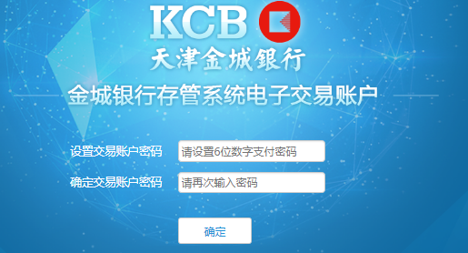

移动端：

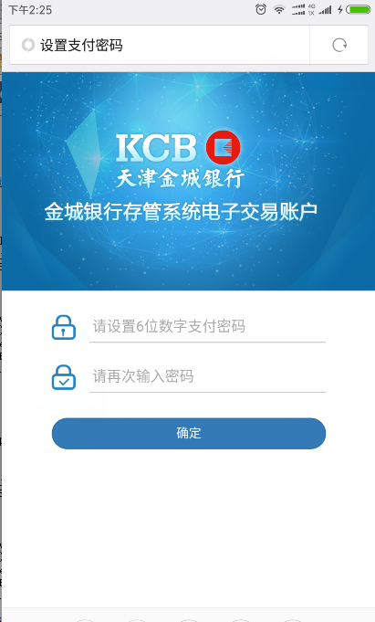

### 修改支付密码【银行H5交互】

注：

1. 仅支持个人用户。
2. 以前台页面形式进行请求，修改支付密码在银行存管系统页面中进行。
3. 如果修改成功，页面会重定向到jumpUrl。
4. 如果修改成功，会发送后台通知；失败则不通知。
5. 测试环境地址：http://122.227.225.142:23661/pwd/updatePayPwd.html
6. 生产环境地址：https://yun.allinpay.com/yungateway/pwd/updatePayPwd.html

#### 请求报文说明

|  |  |  |  |  |  |  |  |
| --- | --- | --- | --- | --- | --- | --- | --- |
| **字段名** | | | **说明** | **参数类型** | **取值** | | **必填** |
| sysid | | | 分配的系统编号 | String |  | | 是 |
| sign | | | 签名 | String |  | | 是 |
| timestamp | | | 请求时间戳 | String | 格式：yyyy-MM-ddHH:mm:ss | | 是 |
| v | | | 接口版本(现为1.0) | String | 1.0 | | 是 |
| req | 服务请求的JSON对象，参与签名，非必填参数在报文可出现，也可不出现 | | | | | | |
| service | | 服务对象, | String | | MemberPwdService | 是 |
| method | | 调用方法 | String | | updatePayPwd | 是 |
| param | 请求参数，嵌套的JSON对象，key为参数名称，value为参数值 | | | | | |
| bizUserId | P2P系统用户唯一编号 | String | |  | 是 |
| name | 姓名 | String | |  | 是 |
| identityType | 证件类型 | Long | | 详细目前只支持身份证 | 是 |
| identityNo | 证件号码 | String | | RSA加密。详细 | 是 |
| jumpUrl | 修改密码后跳转返回的页面地址 | String | |  | 否 |
| backUrl | 后台通知地址 | String | |  | 是 |

#### 响应报文参数

jumpUrl页面返回：

|  |  |  |  |  |  |
| --- | --- | --- | --- | --- | --- |
| **字段名** | | **说明** | **参数类型** | **取值** | **必填** |
| status | | 服务调用是否成功 | String | OK成功；error失败 | 是 |
| signedValue | 服务调用成功后的返回结果，是一个嵌套的String类型的JSON对象，仅当status=OK时有效 | | | | |
| bizUserId | P2P系统用户唯一编号 | String |  | 是 |
| result | 修改支付密码结果 | String | 成功：OK；失败：error | 是 |
| sign | | 签名 | String |  | 是 |
| errorCode | | 错误代码 | String | 仅当status=error时有效 | 否 |
| message | | 错误信息 | String | 仅当status=error时有效 | 否 |

后台通知：

|  |  |  |  |  |  |  |
| --- | --- | --- | --- | --- | --- | --- |
| **字段名** | | | **说明** | **参数类型** | **取值** | **必填** |
| sysid | | | 分配的系统编号 | String |  | 是 |
| sign | | | 签名 | String |  | 是 |
| timestamp | | | 请求时间戳 | String | 格式：yyyy-MM-ddHH:mm:ss | 是 |
| v | | | 接口版本(现为1.0) | String | 1.0 | 是 |
| rps | 服务请求的JSON对象，参与签名，非必填参数在报文可出现，也可不出现 | | | | | |
| service | | 服务对象 | String | MemberPwdService | 是 |
| method | | 调用方法 | String | updatePayPwd | 是 |
| returnValue | 请求参数，嵌套的JSON对象，key为参数名称，value为参数值 | | | | |
| bizUserId | P2P系统用户唯一编号 | String |  | 是 |
| status | | 修改是否成功 | String | OK成功；error失败 | 是 |
| errorCode | | 错误代码 | String | 仅当status=error时有效 | 否 |
| message | | 错误信息 | String | 仅当status=error时有效 | 否 |

#### WEB示例

PC端：

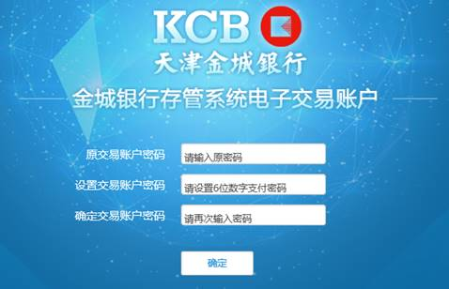

移动端：

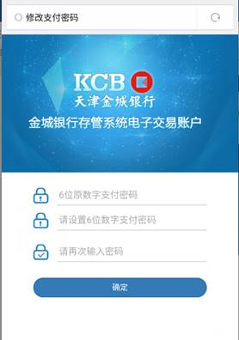

### 重置支付密码【银行H5交互】

注：

1. 仅支持个人用户。
2. 以页面形式进行请求，充值支付密码在银行存管系统页面中进行。
3. 如果重置成功，页面会重定向到jumpUrl。
4. 如果重置成功，会发送后台通知；失败则不通知。
5. 测试环境地址：http://122.227.225.142:23661/pwd/resetPayPwd.html
6. 生产环境地址：https://yun.allinpay.com/yungateway/pwd/resetPayPwd.html

#### 请求报文说明

|  |  |  |  |  |  |  |  |
| --- | --- | --- | --- | --- | --- | --- | --- |
| **字段名** | | | **说明** | **参数类型** | **取值** | | **必填** |
| sysid | | | 分配的系统编号 | String |  | | 是 |
| sign | | | 签名 | String |  | | 是 |
| timestamp | | | 请求时间戳 | String | 格式：yyyy-MM-ddHH:mm:ss | | 是 |
| v | | | 接口版本(现为1.0) | String | 1.0 | | 是 |
| req | 服务请求的JSON对象，参与签名，非必填参数在报文可出现，也可不出现 | | | | | | |
| service | | 服务对象, | String | | MemberPwdService | 是 |
| method | | 调用方法 | String | | resetPayPwd | 是 |
| param | 请求参数，嵌套的JSON对象，key为参数名称，value为参数值 | | | | | |
| bizUserId | P2P系统用户唯一编号 | String | |  | 是 |
| name | 姓名 | String | |  | 是 |
| phone | 手机号码 | String | | 用户绑定的手机号码 | 是 |
| identityType | 证件类型 | Long | | 详细目前只支持身份证 | 是 |
| identityNo | 证件号码 | String | | RSA加密。详细 | 是 |
| jumpUrl | 重置密码之后跳转返回的页面地址 | String | |  | 否 |
| backUrl | 后台通知地址 | String | |  | 是 |

#### 响应报文参数

jumpUrl页面返回：

|  |  |  |  |  |  |
| --- | --- | --- | --- | --- | --- |
| **字段名** | | **说明** | **参数类型** | **取值** | **必填** |
| status | | 服务调用是否成功 | String | OK成功；error失败 | 是 |
| signedValue | 服务调用成功后的返回结果，是一个嵌套的String类型的JSON对象，仅当status=OK时有效 | | | | |
| bizUserId | P2P系统用户唯一编号 | String |  | 是 |
| result | 重置支付密码结果 | String | 成功：OK；失败：error | 是 |
| sign | | 签名 | String |  | 是 |
| errorCode | | 错误代码 | String | 仅当status=error时有效 | 否 |
| message | | 错误信息 | String | 仅当status=error时有效 | 否 |

后台通知：

|  |  |  |  |  |  |  |
| --- | --- | --- | --- | --- | --- | --- |
| **字段名** | | | **说明** | **参数类型** | **取值** | **必填** |
| sysid | | | 分配的系统编号 | String |  | 是 |
| sign | | | 签名 | String |  | 是 |
| timestamp | | | 请求时间戳 | String | 格式：yyyy-MM-ddHH:mm:ss | 是 |
| v | | | 接口版本(现为1.0) | String | 1.0 | 是 |
| rps | 服务请求的JSON对象，参与签名，非必填参数在报文可出现，也可不出现 | | | | | |
| service | | 服务对象 | String | MemberPwdService | 是 |
| method | | 调用方法 | String | resetPayPwd | 是 |
| returnValue | 请求参数，嵌套的JSON对象，key为参数名称，value为参数值 | | | | |
| bizUserId | P2P系统用户唯一编号 | String |  | 是 |
| status | | 重置是否成功 | String | OK成功；error失败 | 是 |
| errorCode | | 错误代码 | String | 仅当status=error时有效 | 否 |
| message | | 错误信息 | String | 仅当status=error时有效 | 否 |

#### WEB示例

PC：

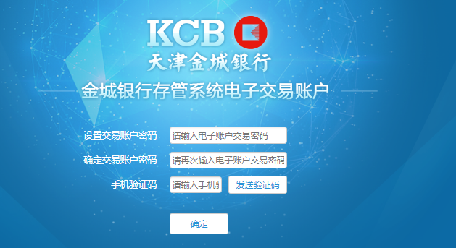

移动端：

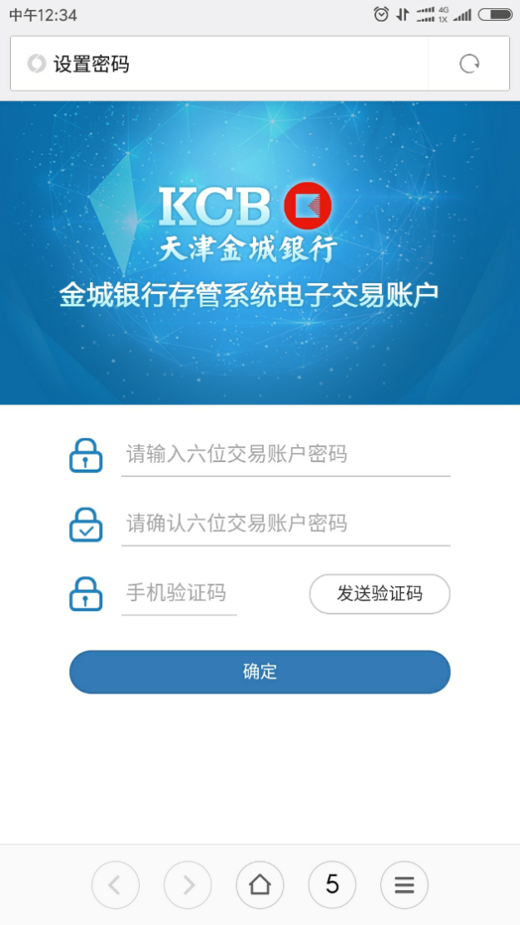

## 订单接口

### 订单类接口调用说明

1. **完成订单需要调用的接口：**
2. 充值、提现、托管代收订单：
3. 调用相应订单申请接口。
4. 调用确认支付接口。
5. 单笔/批量托管代付订单：
6. 调用单笔托管代付接口（无需进行支付确认）。
7. 以充值为例（支付方式使用实名付），简要说明订单的流程：
8. 调用充值申请接口，上送订单及支付信息。
9. 调用确认支付接口，进行交易验证。
10. 等待接收异步订单支付结果通知。
11. 接收到异步通知后，业务系统进行订单处理。
12. 订单完成。
13. **关键参数说明：**

* 交易验证方式与支付方式的关系：

1. 网关支付：交易验证方式（validateType）必须为空，充值过程中无银行H5页面交互、无短信验证码校验；
2. 实名付：交易验证方式（validateType）必须选择以下任意一种交易验证方式：
   1. 支付密码：有银行H5页面交互、需验证支付密码
   2. 短信验证码：无银行H5交互、有短信验证码校验
3. 订单POS：交易验证方式（validateType）必须为空，无银行H5交互。

* 支付确认与支付方式的关系：

1. 网关支付：必须调用确认支付【前台+短线验证码验证】接口；
2. 实名付：必须调用支付确认接口：
   1. 如果交易验证方式为支付密码，则调用确认支付【后台+短信验证码验证】
   2. 如果交易验证方式为短信验证码，则调用确认支付【银行H5交互+支付密码验证】
3. 订单POS：无需掉用任何支付确认接口。

**注：**

1. 用户需要先绑定手机才能进行订单操作。
2. 订单最长时效为24小时，默认为最长时效。订单过期将不能进行支付确认，订单过期后存管通自动更新订单状态为“关闭”。

### 充值申请

#### 请求参数说明

|  |  |  |  |  |  |  |
| --- | --- | --- | --- | --- | --- | --- |
| **字段名** | | | **说明** | **参数类型** | **取值** | **必填** |
| sysid | | | 分配的系统编号 | String |  | 是 |
| sign | | | 签名 | String |  | 是 |
| timestamp | | | 请求时间戳 | String | 格式：yyyy-MM-ddHH:mm:ss | 是 |
| v | | | 接口版本(现为1.0) | String | 1.0 | 是 |
| req | 服务请求的JSON对象，参与签名，非必填参数在报文可出现，也可不出现 | | | | | |
| service | | 服务对象 | String | OrderService | 是 |
| method | | 调用方法 | String | depositApply | 是 |
| param | 请求参数，嵌套的JSON对象，key为参数名称，value为参数值 | | | | |
| bizOrderNo | P2P系统订单号 | String |  | 是 |
| bizUserId | P2P系统用户唯一编号 | String |  | 是 |
| accountSetNo | 账户集编号 | String | 存管系统分配的账户集编号 | 是 |
| amount | 订单金额 | Long | 单位：分。包含手续费 | 是 |
| fee | 手续费 | Long | 内扣，单位分。如不收费填0 | 是 |
| frontUrl | 前台通知地址 | String | 前台交易时必填 | 否 |
| backUrl | 后台通知地址 | String |  | 是 |
| ordErexpireDatetime | 订单过期时间 | String | yyyy-MM-dd HH:mm:ss | 否 |
| payMethod | 支付方式 | JSONObject | 详细 | 是 |
| validateType | 交易验证方式 | Long | 详细 | 否 |
| industryCode | 行业代码 | String | 详细 | 是 |
| industryName | 行业名称 | String | 详细 | 是 |
| source | 访问终端类型 | Long | 详细 | 是 |
| summary | 摘要 | String | 交易内容，最多20个字符 | 否 |
| extendInfo | 扩展信息 | String | 响应参数中将原样返回 | 否 |

#### 响应参数说明

|  |  |  |  |  |  |
| --- | --- | --- | --- | --- | --- |
| **字段名** | | **说明** | **参数类型** | **取值** | **必填** |
| status | | 服务调用是否成功 | String | OK成功；error失败 | 是 |
| signedValue | 服务调用成功后的返回结果，是一个嵌套的String类型的JSON对象，仅当status=OK时有效。 | | | | |
| orderNo | 存管通订单号 | String |  | 是 |
| bizOrderNo | P2P系统订单号 | String |  | 是 |
| extendInfo | 扩展信息 | String | 原样返回 | 否 |
| sign | | 签名 | String |  | 是 |
| errorCode | | 错误代码 | String | 仅当status=error时有效 | 否 |
| message | | 错误信息 | String | 仅当status=error时有效 | 否 |

### 提现申请

注：

1. 创建提现订单需要先绑定手机，个人用户还需完成实名认证，企业用户企业信息审核状态必须为已审核。
2. 企业用户可以提现到银行对公账户，绑定了个人银行卡且通过人工审核的，也可以提现到该银行卡。
3. 提现订单支付成功的条件为：status = OK且payStatus = success。
4. 对于P2P存管客户，提现目前仅支持T+1到帐。
5. 该接口发起提现，必须进行交易验证。

**企业用户使用设置的对公户提现流程：**

1. 企业信息审核成功。
2. 通过提现申请接口发起提现交易。
3. 通过支付确认接口确认提现交易(企业用户请使用【后台+短信验证码验证】方式）。

**企业用户使用绑定的个人银行卡提现流程：**

1. 企业信息审核成功。
2. 通过请求绑定银行卡接口（三要素/四要素绑卡/实名付绑卡）绑定个人银行卡。
3. 通过确认绑定银行卡接口完成银行预留手机短信校验，绑卡成功。（三要素绑卡无需该步骤）
4. 通过邮件提交“企业绑定个人银行卡申请单”。
5. 后台人工审核企业用户绑定个人银行卡成功。
6. 通过提现申请接口发起提现交易。
7. 通过支付确认接口确认提现交易(企业用户请使用【后台+短信验证码验证】方式）。

**个人用户使用绑定的个人银行卡提现流程：**

1. 通过请求绑定银行卡接口（三要素/四要素绑卡/实名付绑卡）绑定个人银行卡。
2. 通过确认绑定银行卡接口完成银行预留手机短信校验，绑卡成功。（三要素绑卡无需该步骤）
3. 通过提现申请接口发起提现交易。
4. 通过支付确认接口确认提现交易(企业用户可使用【后台+短信验证码验证】或【银行H5交互+支付密码验证】方式）。

#### 请求参数说明

|  |  |  |  |  |  |  |
| --- | --- | --- | --- | --- | --- | --- |
| **字段名** | | | **说明** | **参数类型** | **取值** | **必填** |
| sysid | | | 分配的系统编号 | String |  | 是 |
| sign | | | 签名 | String |  | 是 |
| timestamp | | | 请求时间戳 | String | 格式：yyyy-MM-ddHH:mm:ss | 是 |
| v | | | 接口版本(现为1.0) | String | 1.0 | 是 |
| req | 服务请求的JSON对象，参与签名，非必填参数在报文可出现，也可不出现 | | | | | |
| service | | 服务对象 | String | OrderService | 是 |
| method | | 调用方法 | String | withdrawApply | 是 |
| param | 请求参数，嵌套的JSON对象，key为参数名称，value为参数值 | | | | |
| bizOrderNo | P2P系统订单号 | String |  | 是 |
| bizUserId | P2P系统用户唯一编号 | String |  | 是 |
| accountSetNo | 账户集编号 | String | 存管系统分配的账户集编号 | 是 |
| amount | 订单金额 | Long | 单位：分，包含手续费 | 是 |
| fee | 手续费 | Long | 内扣，单位分。如不收费填0 | 是 |
| backUrl | 后台通知地址 | String |  | 是 |
| ordErexpireDatetime | 订单过期时间 | String | yyyy-MM-dd HH:mm:ss | 否 |
| payMethod | 支付方式 | JSONObject | 详细 必须使用通联通代付 | 否 |
| validateType | 交易验证方式 | Long | 详细 | 否 |
| bankCardNo | 银行卡号/账号 | String | 绑定的银行卡号/账号RAS加密 | 是 |
| bankCardPro | 银行卡/账户属性 | Long | 0：个人银行卡；1：企业对公账户 | 否 |
| withdrawType | 提现方式 | String | 必须为T1 | 否 |
| industryCode | 行业代码 | String | 详细 | 是 |
| industryName | 行业名称 | String | 详细 | 是 |
| source | 访问终端类型 | Long | 详细 | 是 |
| summary | 摘要 | String | 摘要最多20个字符 | 否 |
| extendInfo | 扩展信息 | String | 响应参数中将原样返回 | 否 |

#### 响应参数说明

|  |  |  |  |  |  |
| --- | --- | --- | --- | --- | --- |
| **字段名** | | **说明** | **参数类型** | **取值** | **必填** |
| status | | 服务调用是否成功 | String | OK成功；error失败 | 是 |
| signedValue | 服务调用成功后的返回结果，是一个嵌套的String类型的JSON对象，仅当status=OK时有效。 | | | | |
| orderNo | 存管通订单号 | String |  | 是 |
| bizOrderNo | P2P系统订单号 | String |  | 是 |
| extendInfo | 扩展信息 | String | 原样返回 | 否 |
| sign | | 签名 | String |  | 是 |
| errorCode | | 错误代码 | String | 仅当status=error时有效 | 否 |
| message | | 错误信息 | String | 仅当status=error时有效 | 否 |

### 托管代收申请

说明：

1. 托管代收交易即将用户资金代收到中间账户，用于投标或发起还款。
2. 该接口发起托管代收，必须进行交易验证。
3. 该接口调用成功后必须进行支付确认。

#### 请求参数说明

|  |  |  |  |  |  |  |
| --- | --- | --- | --- | --- | --- | --- |
| **字段名** | | | **说明** | **参数类型** | **取值** | **必填** |
| sysid | | | 分配的系统编号 | String |  | 是 |
| sign | | | 签名 | String |  | 是 |
| timestamp | | | 请求时间戳 | String | 格式：yyyy-MM-ddHH:mm:ss | 是 |
| v | | | 接口版本(现为1.0) | String | 1.0 | 是 |
| Req | 服务请求的JSON对象，参与签名，非必填参数在报文可出现，也可不出现 | | | | | |
|  | service | | 服务对象 | String | OrderService | 是 |
|  | method | | 调用方法 | String | agentCollectApply | 是 |
|  | param | 请求参数，嵌套的JSON对象，key为参数名称，value为参数值 | | | | |
|  |  | bizOrderNo | P2P系统订单号 | String |  | 是 |
|  |  | payerId | P2P系统用户唯一编号 | String |  | 是 |
|  |  | recieverList | 收款列表 | JSONArray | 详细 最多支持2000个 | 是 |
|  |  | goodsType | 商品类型 | Long | 详细 如为空，默认为0 | 否 |
|  |  | goodsNo | P2P系统标的编号 | String |  | 是 |
|  |  | tradeCode | 业务码 | String | 详细 | 是 |
|  |  | amount | 订单金额 | Long | 单位分 | 是 |
|  |  | fee | 手续费 | Long | 内扣，单位分。如不收费填0 | 否 |
|  |  | frontUrl | 前台通知地址 | String | 前台交易时必填 | 否 |
|  |  | backUrl | 后台通知地址 | String |  | 是 |
|  |  | ordErexpireDatetime | 订单过期时间 | String | yyyy-MM-dd HH:mm:ss | 否 |
|  |  | payMethod | 支付方式 | JSONObject | 详细 支付金额等于订单金额 | 是 |
|  |  | validateType | 交易验证方式 | Long | 详细 默认为短信验证码确认 | 否 |
|  |  | goodsName | 标的名称 | String |  | 否 |
|  |  | goodsDesc | 标的详情 | String |  | 否 |
|  |  | industryCode | 行业代码 | String | 详细 | 是 |
|  |  | industryName | 行业名称 | String | 详细 | 是 |
|  |  | source | 访问终端类型 | Long | 详细 | 是 |
|  |  | summary | 摘要 | String | 交易内容摘要。最多20个字符 | 否 |
|  |  | extendInfo | 扩展参数 | String | 响应参数中将原样返回 | 否 |

注意：

1. 订单金额=收款列表总金额+手续费；
2. 托管代收支付方式支持直接从银行账户支付、虚拟账户余额支付，建议使用后者（先充值后做托管代收）；

#### 响应参数说明

|  |  |  |  |  |  |  |  |  |
| --- | --- | --- | --- | --- | --- | --- | --- | --- |
| **字段名** | | | **说明** | | **参数类型** | | **取值** | **必填** |
| status | | | 服务调用是否成功 | | String | | OK成功；error失败 | 是 |
| signedValue | 服务调用成功后的返回结果，是一个嵌套的String类型的JSON对象，仅当status=OK时有效 | | | | | | | |
| orderNo | 存管通订单号 | | String | |  | | 是 |
| bizOrderNo | P2P系统订单号 | | String | |  | | 是 |
| payCode | POS支付的付款码 | |  | | 6位数字 订单POS支付时必传 | | 否 |
| extendInfo | 扩展参数 | | String | | 原样返回 | | 否 |
| sign | | 签名 | | String | |  | | 是 |
| errorCode | | 错误代码 | | String | | 仅当status=error时有效 | | 否 |
| message | | 错误信息 | | String | | 仅当status=error时有效 | | 否 |

### 单笔托管代付

接口调用说明：

1. 托管代收交易即将资金从中间账户划拨到用户余额，用于放款或确认还款。
2. 每笔托管代付只支持一个收款人。
3. 托管代付需要指定托管代收订单信息，收款人（bizUserId）必须与托管代收订单中的收款列表匹配。
4. 托管代付支持全额代付、部分金额代付。
5. 支持代付到用户余额、代付到收款人已绑定的银行账户（银行卡或银行对公账户）。
6. 支付成功条件：status = OK且payStatus = success。
7. 托管代付不需要支付确认（代付到银行账户也不需要支付确认，与提现申请不同）。

#### 请求参数说明

|  |  |  |  |  |  |  |  |  |  |
| --- | --- | --- | --- | --- | --- | --- | --- | --- | --- |
| **字段名** | | | | **说明** | | **参数类型** | | **取值** | **必填** |
| sysid | | | | 分配的系统编号 | | String | |  | 是 |
| sign | | | | 签名 | | String | |  | 是 |
| timestamp | | | | 请求时间戳 | | String | | 格式：yyyy-MM-ddHH:mm:ss | 是 |
| v | | | | 接口版本(现为1.0) | | String | | 1.0 | 是 |
| Req | 服务请求的JSON对象，参与签名，非必填参数在报文可出现，也可不出现 | | | | | | | | |
| service | | | 服务对象 | | String | | OrderService | 是 |
| method | | | 调用方法 | | String | | signalAgentPay | 是 |
| param | 请求参数，嵌套的JSON对象，key为参数名称，value为参数值 | | | | | | | |
| bizOrderNo | P2P系统订单号 | | String | |  | | 是 |
| collectPayList | 源托管代收订单付款信息 | | JSONArray | | 详细 最多支持100个 | | 是 |
| bizUserId | P2P系统用户唯一编号 | | String | | 托管代收订单中指定的收款人 | | 是 |
| accountSetNo | 收款人的账户集编号。 | | String | | 存管系统分配的账户集编号 | | 是 |
| backUrl | 后台通知地址 | | String | |  | | 是 |
| payToBankCardInfo | 代付到银行账户的信息 | | JSONObject | | 如代付到银行账户必填 详细 | | 否 |
| amount | 总金额 | | Long | | 单位：分 | | 是 |
| fee | 手续费 | | Long | | 内扣，单位分。如不收费填0 | | 是 |
| splitRuleList | 分账规则 | | JSONArray | | 内扣，支持分账到用户或者平台详细 | | 否 |
| goodsType | 商品类型 | | Long | | 详细 | | 是 |
| goodsNo | P2P系统标的编号 | | String | |  | | 是 |
| tradeCode | 业务码 | | String | | 详细 | | 是 |
| summary | 摘要 | | String | | 最多20个字符 | | 否 |
| extendInfo | 扩展参数 | | String | | 响应参数中将原样返回 | | 否 |

#### 响应参数说明

|  |  |  |  |  |  |
| --- | --- | --- | --- | --- | --- |
| **字段名** | | **说明** | **参数类型** | **取值** | **必填** |
| status | | 服务调用是否成功 | String | OK成功；error失败 | 是 |
| signedValue | 服务调用成功后的返回结果，是一个嵌套的String类型的JSON对象，仅当status=OK时有效 | | | | |
| payStatus | 托管代付状态 | String | 成功：success  进行中：pending  失败：fail | 是 |
| payFailMessage | 支付失败信息 | String | 只有payStatus为fail时有效 | 否 |
| orderNo | 存管通订单号 | String |  | 是 |
| bizOrderNo | P2P系统订单号 | String |  | 是 |
| extendInfo | 扩展参数 | String | 原样返回 | 否 |
| sign | | 签名 | String |  | 是 |
| errorCode | | 错误代码 | String | 仅当status=error时有效 | 否 |
| message | | 错误信息 | String | 仅当status=error时有效 | 否 |

注意：

1. 如果是托管代付到银行账户，支付状态发生变化时还将发送异步通知，托管代付到银行账户在成功和失败时都会通知商户。

### 批量托管代付

说明：批量托管代付即对于标的编号和业务码相同的若干笔托管代付交易，打包成一个批次进行处理。一般用于确认还款。

注：

1. 批次中的每笔托管代付交易同单笔托管代付。
2. 批次中的每笔托管代付交易付款目标账户类型必须一致，不支持既有代付到余额又有代付到银行账户。
3. 每笔托管代付订单是否成功，以异步通知为准，同步返回只表示调用是否成功。
4. 代付到余额时，有成功、失败两种状态，只在成功时会发送异步通知。
5. 代付到银行账户时，有成功、进行中、失败三种状态，都会发送异步通知。

#### 请求参数说明

|  |  |  |  |  |  |  |
| --- | --- | --- | --- | --- | --- | --- |
| **字段名** | | | **说明** | **参数类型** | **取值** | **必填** |
| sysid | | | 分配的系统编号 | String |  | 是 |
| sign | | | 签名 | String |  | 是 |
| timestamp | | | 请求时间戳 | String | 格式：yyyy-MM-ddHH:mm:ss | 是 |
| v | | | 接口版本(现为1.0) | String | 1.0 | 是 |
| req | 服务请求的JSON对象，参与签名，非必填参数在报文可出现，也可不出现 | | | | | |
|  | service | | 服务对象 | String | OrderService | 是 |
|  | method | | 调用方法 | String | batchAgentPay | 是 |
|  | param | 请求参数，嵌套的JSON对象，key为参数名称，value为参数值 | | | | |
|  |  | bizBatchNo | P2P系统批次号 | String |  | 是 |
|  |  | batchPayList | 批量代付列表 | JSONArray | 详细 | 是 |
|  |  | goodsType | 商品类型 | Long | 详细 | 是 |
|  |  | goodsNo | P2P系统标的编号 | String |  | 是 |
|  |  | tradeCode | 业务码 | String | 详细 | 是 |

#### 响应参数说明

|  |  |  |  |  |  |
| --- | --- | --- | --- | --- | --- |
| **字段名** | | **说明** | **参数类型** | **取值** | **必填** |
| status | | 服务调用是否成功 | String | OK成功；error失败 | 是 |
| signedValue | 服务调用成功后的返回结果，是一个嵌套的String类型的JSON对象，仅当status=OK时有效。 | | | | |
| bizBatchNo | P2P系统批次号 | String |  | 是 |
| sign | | 签名 | String |  | 是 |
| errorCode | | 错误代码 | String | 仅当status=error时有效 | 否 |
| message | | 错误信息 | String | 仅当status=error时有效 | 否 |

### 确认支付【后台+短信验证码验证】

#### 请求参数说明

|  |  |  |  |  |  |  |
| --- | --- | --- | --- | --- | --- | --- |
| **字段名** | | | **说明** | **参数类型** | **取值** | **必填** |
| sysid | | | 分配的系统编号 | String |  | 是 |
| sign | | | 签名 | String |  | 是 |
| timestamp | | | 请求时间戳 | String | 格式：yyyy-MM-ddHH:mm:ss | 是 |
| v | | | 接口版本(现为1.0) | String | 1.0 | 是 |
| req | 服务请求的JSON对象，参与签名，非必填参数在报文可出现，也可不出现 | | | | | |
| service | | 服务对象 | String | OrderService | 是 |
| method | | 调用方法 | String | pay | 是 |
| param | 请求参数，嵌套的JSON对象，key为参数名称，value为参数值 | | | | |
| bizUserId | P2P系统用户唯一编号 | String |  | 是 |
| bizOrderNo | P2P系统订单号 | String |  | 是 |
| verificationCode | 短信验证码 | String |  | 是 |
| consumerIp | ip地址 | String | 用户公网IP用于风控校验 | 是 |

#### 响应参数说明

|  |  |  |  |  |  |
| --- | --- | --- | --- | --- | --- |
| **字段名** | | **说明** | **参数类型** | **取值** | **必填** |
| status | | 服务调用是否成功 | String | OK成功；error失败 | 是 |
| signedValue | 服务调用成功后的返回结果，是一个嵌套的String类型的JSON对象，仅当status=OK时有效 | | | | |
| payStatus | 支付状态 | String | 成功：success  进行中：pending  失败：fail | 是 |
| payFailMessage | 支付失败信息 | String | 只有payStatus为fail时有效 | 否 |
| bizUserId | P2P系统用户唯一编号 | String |  | 是 |
| bizOrderNo | P2P系统订单号 | String |  | 是 |
| sign | | 签名 | String |  | 是 |
| errorCode | | 错误代码 | String | 仅当status=error时有效 | 否 |
| message | | 错误信息 | String | 仅当status=error时有效 | 否 |

注意：支付状态发生变化时还将发送异步通知，提现和托管代付到银行账户在成功和失败时都会通知商户；其他订单只在成功时会通知商户。

### 确认支付【前台+短信验证码验证】

注：

1. 使用网关支付时，必须调用该接口。
2. 发送的数据要进行urlencode编码。
3. 测试环境网关地址：[http://122.227.225.142:23661/service/gateway/frontTrans.do](http://122.227.225.142:23661/service/gateway/frontTrans.do。)
4. 生产环境网关地址：[https://yun.allinpay.com/yungateway/frontTrans.do](https://yun.allinpay.com/yungateway/frontTrans.do。)

#### 请求参数说明

|  |  |  |  |  |  |  |
| --- | --- | --- | --- | --- | --- | --- |
| **字段名** | | | **说明** | **参数类型** | **取值** | **必填** |
| sysid | | | 分配的系统编号 | String |  | 是 |
| sign | | | 签名 | String |  | 是 |
| timestamp | | | 请求时间戳 | String | 格式：yyyy-MM-ddHH:mm:ss | 是 |
| v | | | 接口版本(现为1.0) | String | 1.0 | 是 |
| req | 服务请求的JSON对象，参与签名，非必填参数在报文可出现，也可不出现 | | | | | |
| service | | 服务对象 | String | OrderService | 是 |
| method | | 调用方法 | String | pay | 是 |
| param | 请求参数，嵌套的JSON对象，key为参数名称，value为参数值 | | | | |
| bizUserId | P2P系统用户唯一编号 | String |  | 是 |
| bizOrderNo | P2P系统订单号 | String |  | 是 |
| verificationCode | 短信验证码 | String | 必填条件（与）：  1、有除网关之外的支付方式，如余额。  2、交易验证方式为短信验证码。 | 否 |
| consumerIp | ip地址 | String | 用户公网IP用于风控校验 | 是 |

### 确认支付【银行H5交互+支付密码验证】

注：

1. 仅支持个人用户。
2. 以前台网页形式调用。
3. 目前仅支持订单类型：提现订单、业务码为1001的托管代收订单。
4. 测试环境地址：<http://122.227.225.142:23661/pwd/payOrder.html>
5. 生产环境地址：<https://yun.allinpay.com/yungateway/pwd/payOrder.html>

#### 请求参数说明

|  |  |  |  |  |  |  |
| --- | --- | --- | --- | --- | --- | --- |
| **字段名** | | | **说明** | **参数类型** | **取值** | **必填** |
| sysid | | | 分配的系统编号 | String |  | 是 |
| sign | | | 签名 | String |  | 是 |
| timestamp | | | 请求时间戳 | String | 格式：yyyy-MM-ddHH:mm:ss | 是 |
| v | | | 接口版本(现为1.0) | String | 1.0 | 是 |
| req | 服务请求的JSON对象，参与签名，非必填参数在报文可出现，也可不出现 | | | | | |
| service | | 服务对象 | String | OrderService | 是 |
| Method | | 调用方法 | String | pay | 是 |
| param | 请求参数，嵌套的JSON对象，key为参数名称，value为参数值 | | | | |
| bizUserId | P2P系统用户唯一编号 | String |  | 是 |
| bizOrderNo | P2P系统订单号 | String |  | 是 |
| jumpUrl | 确认支付后跳转返回的页面地址 | String | 如果支付方式中有网关支付，无需上传此字段。 | 否 |
| consumerIp | ip地址 | String | 用户公网IP用于风控校验 | 是 |

#### 响应参数说明

下面为jumpUrl返回的数据

|  |  |  |  |  |  |  |
| --- | --- | --- | --- | --- | --- | --- |
| **字段名** | | **说明** | **参数类型** | | **取值** | **必填** |
| status | | 服务调用是否成功 | String | | OK成功；error失败 | 是 |
| signedValue | 服务调用成功后的返回结果，是一个嵌套的String类型的JSON对象，仅当status=OK时有效。 | | | | | |
| payStatus | 支付状态 | String | | 成功：success  进行中：pending  失败：fail | 是 |
| payFailMessage | 支付失败信息 | String | | 只有payStatus为fail时有效 | 否 |
| bizUserId | P2P系统用户唯一编号 | String | |  | 是 |
| bizOrderNo | P2P系统订单号 | String | |  | 是 |
| sign | | 签名 | String |  | | 是 |
| errorCode | | 错误代码 | String | 仅当status=error时有效 | | 否 |
| message | | 错误信息 | String | 仅当status=error时有效 | | 否 |

注意：支付状态发生变化时还将发送异步通知，提现和托管代付到银行账户在成功和失败时都会通知商户；其他订单只在成功时会通知商户。

buyerBizUserId":"C[@WJ3aCs0Y!","amount":10000,"result":"OK","bizOrderNo":"TB073682170613103130837007987","payDatetime":"-06-13 10:32:14","orderNo":"874454298040221696","extendInfo":"2"

874454298040221696

874838727808008192

#### WEB示例（提现）

提现PC:

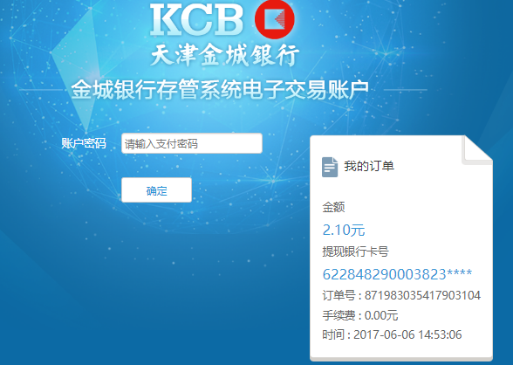

提现移动：

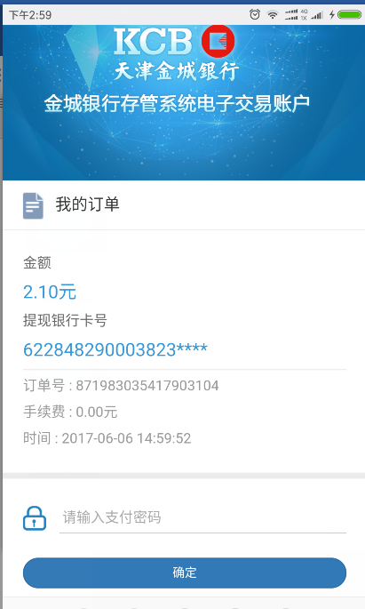

#### WEB示例（投标）

PC

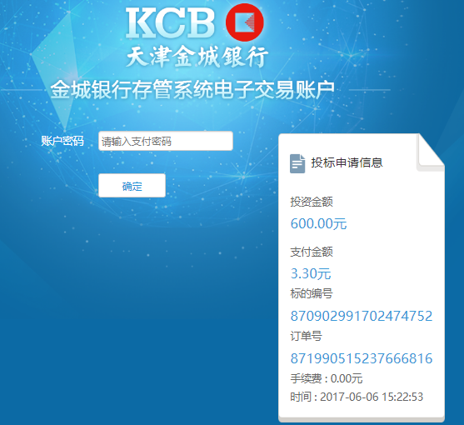

移动：

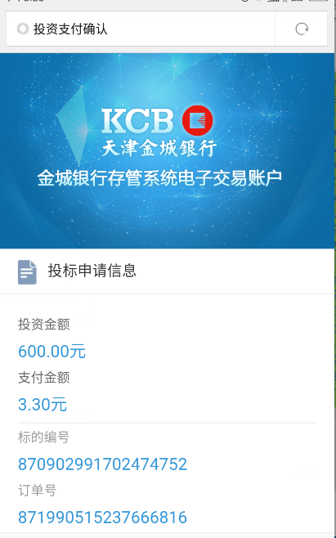

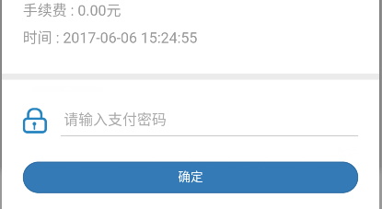

### 订单结果通知

注：

1. 通知地址是商户在创建订单时提供的frontUrl或backUrl地址；
2. 入金类交易（使用银行账户资金进行支付），只有订单支付成功情况下才会通知；
3. 出金类交易（提现或者托管代付到银行账户），不管失败或者成功都会通知。

|  |  |  |  |  |  |  |
| --- | --- | --- | --- | --- | --- | --- |
| **字段名** | | | **说明** | **参数类型** | **取值** | **必填** |
| sysid | | | 分配的系统编号 | String |  | 是 |
| sign | | | 签名 | String |  | 是 |
| timestamp | | | 请求时间戳 | String | 格式：yyyy-MM-ddHH:mm:ss | 是 |
| v | | | 接口版本(现为1.0) | String | 1.0 | 是 |
| rps | 服务请求的JSON对象，参与签名，非必填参数在报文可出现，也可不出现 | | | | | |
| service | | 服务对象 | String | OrderService | 是 |
| method | | 调用方法 | String | pay | 是 |
| returnValue | 请求参数，嵌套的JSON对象，key为参数名称，value为参数值 | | | | |
| orderNo | 存管通订单号 | String |  | 是 |
| bizOrderNo | P2P系统订单号 | String |  | 是 |
| amount | 订单金额 | Long | 单位：分 | 是 |
| payDatetime | 订单支付完成时间 | String | yyyy-MM-dd HH:mm:ss | 否 |
| buyerBizUserId | P2P系统用户唯一编号 | String | 支付用户 | 是 |
| refundWhereabouts | 退款去向 | Long | 退款时返回  1：到账户余额  2：到银行卡 | 否 |
| remainAmount | 剩余可投金额 | Long | 单位：分，只有是托管代收订单并且商品类型为“P2P标的”时有效 | 否 |
| extendInfo | 扩展参数 | String | 按照原订单请求参数原样返回 | 否 |
| status | | 订单是否成功 | String | OK:支付成功；  Pending:进行中（中间状态）  error:支付失败 | 是 |
| errorCode | | 错误代码 | String | 仅当status=error时有效 | 否 |
| message | | 错误信息 | String | 仅当status=error时有效 | 否 |

### 标的录入

#### 请求参数说明

|  |  |  |  |  |  |  |
| --- | --- | --- | --- | --- | --- | --- |
| **字段名** | | | **说明** | **参数类型** | **取值** | **必填** |
| sysid | | | 分配的系统编号 | String |  | 是 |
| sign | | | 签名 | String |  | 是 |
| timestamp | | | 请求时间戳 | String | 格式：yyyy-MM-ddHH:mm:ss | 是 |
| v | | | 接口版本(现为1.0) | String | 1.0 | 是 |
| req | 服务请求的JSON对象，参与签名，非必填参数在报文可出现，也可不出现 | | | | | |
| service | | 服务对象 | String | OrderService | 是 |
| method | | 调用方法 | String | entryGoods | 是 |
| param | 请求参数，嵌套的JSON对象，key为参数名称，value为参数值 | | | | |
| bizUserId | P2P系统用户唯一编号 | String | 借款人用户 | 是 |
| goodsType | 商品类型 | Long | 详细 | 是 |
| bizGoodsNo | P2P系统标的编号 | String |  | 是 |
| goodsName | 标的名称 | String |  | 是 |
| goodsDetail | 标的详情 | String |  | 否 |
| goodsParams | 标的参数 | JSONObject | 详细 | 是 |
| showUrl | 标的访问URL | String |  | 否 |

#### 响应参数说明

|  |  |  |  |  |  |
| --- | --- | --- | --- | --- | --- |
| **字段名** | | **说明** | **参数类型** | **取值** | **必填** |
| status | | 服务调用是否成功 | String | OK成功；error失败 | 是 |
| signedValue | 服务调用成功后的返回结果，是一个嵌套的String类型的JSON对象，仅当status=OK时有效。 | | | | |
| goodsNo | 存管通标的编号 | String |  | 是 |
| bizGoodsNo | P2P系统标的编号 | String |  | 是 |
| sign | | 签名 | String |  | 是 |
| errorCode | | 错误代码 | String | 仅当status=error时有效 | 否 |
| message | | 错误信息 | String | 仅当status=error时有效 | 否 |

### 查询、修改标的

接口调用说明：该接口用于修改标的的起息日、结束日。

#### 请求参数说明

|  |  |  |  |  |  |  |
| --- | --- | --- | --- | --- | --- | --- |
| **字段名** | | | **说明** | **参数类型** | **取值** | **必填** |
| sysid | | | 分配的系统编号 | String |  | 是 |
| sign | | | 签名 | String |  | 是 |
| timestamp | | | 请求时间戳 | String | 格式：yyyy-MM-ddHH:mm:ss | 是 |
| v | | | 接口版本(现为1.0) | String | 1.0 | 是 |
| req | 服务请求的JSON对象，参与签名，非必填参数在报文可出现，也可不出现 | | | | | |
| service | | 服务对象 | String | OrderService | 是 |
| method | | 调用方法 | String | queryModifyGoods | 是 |
| param | 请求参数，嵌套的JSON对象，key为参数名称，value为参数值 | | | | |
| bizUserId | P2P系统用户唯一编号 | String |  | 是 |
| bizGoodsNo | P2P系统标的编号 | String |  | 是 |
| goodsType | 商品类型 | Long | 详细 | 是 |
| beginDate | 起息日 | String | yyyy-MM-dd | 否 |
| endDate | 到期日 | String | yyyy-MM-dd | 否 |

#### 响应参数说明

|  |  |  |  |  |  |
| --- | --- | --- | --- | --- | --- |
| **字段名** | | **说明** | **参数类型** | **取值** | **必填** |
| status | | 服务调用是否成功 | String | OK成功；error失败 | 是 |
| signedValue | 服务调用成功后的返回结果，是一个嵌套的String类型的JSON对象，仅当status=OK时有效。 | | | | |
| bizUserId | P2P系统用户唯一编号 | String |  | 是 |
| bizGoodsNo | P2P系统标的编号 | String |  | 是 |
| goodsType | 商品类型 | Long | 详细 | 是 |
| goodsName | 标的名称 | String |  | 是 |
| goodsDetail | 标的详情 | String |  | 否 |
| showUrl | 标的访问URL | String |  | 否 |
| goodsParams | 标的信息 | JSONObject | 详细 | 是 |
| sign | | 签名 | String |  | 是 |
| errorCode | | 错误代码 | String | 仅当status=error时有效 | 否 |
| message | | 错误信息 | String | 仅当status=error时有效 | 否 |

### 冻结金额

#### 请求参数说明

|  |  |  |  |  |  |  |
| --- | --- | --- | --- | --- | --- | --- |
| **字段名** | | | **说明** | **参数类型** | **取值** | **必填** |
| sysid | | | 分配的系统编号 | String |  | 是 |
| sign | | | 签名 | String |  | 是 |
| timestamp | | | 请求时间戳 | String | 格式：yyyy-MM-ddHH:mm:ss | 是 |
| v | | | 接口版本(现为1.0) | String | 1.0 | 是 |
| req | 服务请求的JSON对象，参与签名，非必填参数在报文可出现，也可不出现 | | | | | |
| service | | 服务对象, | String | OrderService | 是 |
| method | | 调用方法 | String | freezeMoney | 是 |
| param | 请求参数，嵌套的JSON对象，key为参数名称，value为参数值 | | | | |
| bizUserId | P2P系统用户唯一编号 | String |  | 是 |
| bizFreezenNo | 商户冻结金额订单号 | String |  | 是 |
| accountSetNo | 账户集编号 | String | 存管系统分配的账户集编号 | 是 |
| amount | 冻结金额 | Long | 单位：分 | 是 |

#### 响应参数说明

|  |  |  |  |  |  |  |  |
| --- | --- | --- | --- | --- | --- | --- | --- |
| **字段名** | | **说明** | **参数类型** | | **取值** | **必填** | |
| status | | 服务调用是否成功 | String | | OK成功；error失败 | 是 | |
| signedValue | 服务调用成功后的返回结果，是一个嵌套的String类型的JSON对象，仅当status=OK时有效 | | | | | | |
| bizFreezenNo | 商户冻结金额订单号 | String | |  | 是 | |
| amount | 冻结金额 | Long | | 单位：分 | 是 | |
| sign | | 签名 | String |  | | | 是 |
| errorCode | | 错误代码 | String | 仅当status=error时有效 | | | 否 |
| message | | 错误信息 | String | 仅当status=error时有效 | | | 否 |

### 解冻金额

#### 请求参数说明

|  |  |  |  |  |  |  |
| --- | --- | --- | --- | --- | --- | --- |
| **字段名** | | | **说明** | **参数类型** | **取值** | **必填** |
| sysid | | | 分配的系统编号 | String |  | 是 |
| sign | | | 签名 | String |  | 是 |
| timestamp | | | 请求时间戳 | String | 格式：yyyy-MM-ddHH:mm:ss | 是 |
| v | | | 接口版本(现为1.0) | String | 1.0 | 是 |
| req | 服务请求的JSON对象，参与签名，非必填参数在报文可出现，也可不出现 | | | | | |
| service | | 服务对象, | String | OrderService | 是 |
| method | | 调用方法 | String | unfreezeMoney | 是 |
| param | 请求参数，嵌套的JSON对象，key为参数名称，value为参数值 | | | | |
| bizUserId | P2P系统用户唯一编号 | String |  | 是 |
| bizFreezenNo | 商户冻结金额订单号 | String | 对应冻结金额时的订单号 | 是 |
| accountSetNo | 账户集编号 | String | 存管系统分配的账户集编号 | 是 |
| amount | 解冻金额 | Long | 单位：分 | 是 |

#### 响应参数说明

|  |  |  |  |  |  |
| --- | --- | --- | --- | --- | --- |
| 字段名 | | 说明 | 参数类型 | 取值 | 必填 |
| status | | 服务调用是否成功 | String | OK成功；error失败 | 是 |
| signedValue | 服务调用成功后的返回结果，是一个嵌套的String类型的JSON对象，仅当status=OK时有效 | | | | |
| bizFreezenNo | 商户冻结金额订单号 | String | 对应冻结金额时的订单号 | 是 |
| amount | 解冻金额 | Long | 单位：分 | 是 |
| sign | | 签名 | String |  | 是 |
| errorCode | | 错误代码 | String | 仅当status=error时有效 | 否 |
| message | | 错误信息 | String | 仅当status=error时有效 | 否 |

### 流标退款/投标撤销

注：

1. 用于标的流标退款（向标的所有投资人退款）、投资人投标撤销（向指定投资人退款）。
2. 退款资金将进入用户（投资人）的余额账户中，退款资金实时记账。
3. 支持批量退款，要么全部成功，要么全部失败。
4. 原订单如有平台收取的手续费，则手续费将原路退回。
5. 订单如有代金券支付，则代金券支付金额将原路退款至平台营销账户/平台保证金账户。
6. 如果标的编号（goodsNo）对应的托管代收列表和退款列表不一致，以退款列表（batchRefundList）为准。
7. 对于一笔托管代收订单，只支持全额退款，不支持部分退款。

#### 请求参数说明

|  |  |  |  |  |  |  |
| --- | --- | --- | --- | --- | --- | --- |
| **字段名** | | | **说明** | **参数类型** | **取值** | **必填** |
| sysid | | | 分配的系统编号 | String |  | 是 |
| sign | | | 签名 | String |  | 是 |
| timestamp | | | 请求时间戳 | String | 格式：yyyy-MM-ddHH:mm:ss | 是 |
| v | | | 接口版本(现为1.0) | String | 1.0 | 是 |
| req | 服务请求的JSON对象，参与签名，非必填参数在报文可出现，也可不出现 | | | | | |
|  | service | | 服务对象 | String | OrderService | 是 |
|  | method | | 调用方法 | String | failureBidRefund | 是 |
|  | param | 请求参数，嵌套的JSON对象，key为参数名称，value为参数值 | | | | |
|  |  | bizBatchNo | P2P系统批次号 | String |  | 是 |
|  |  | goodsType | 商品类型 | Long | 详细 | 是 |
|  |  | goodsNo | P2P系统标的编号 | String |  | 是 |
|  |  | batchRefundList | 批量退款列表 | JSONArray | 详细 | 是 |

#### 响应参数说明

|  |  |  |  |  |  |
| --- | --- | --- | --- | --- | --- |
| **字段名** | | **说明** | **参数类型** | **取值** | **必填** |
| status | | 服务调用是否成功 | String | “OK”表示成功；“error”表示失败。 | 是 |
| signedValue | 服务调用成功后的返回结果，是一个嵌套的String类型的JSON对象，仅当status=OK时有效。 | | | | |
| orderNoList | 退款订单列表 | JSONArray | 详细 | 是 |
| sign | | 签名 | String |  | 是 |
| errorCode | | 错误代码 | String | 仅当status=error时有效 | 否 |
| message | | 错误信息 | String | 仅当status=error时有效 | 否 |

### 平台转账

接口调用说明：该接口一般用于平台向用户发红包、各类代金券、体验金等营销活动。

注：

1. 目前只支持从平台保证金账户、平台营销专用账户和平台自定义A帐户转账到用户托管账户余额。
2. 平台转账无需支付确认。

#### 请求参数说明

|  |  |  |  |  |  |  |  |  |
| --- | --- | --- | --- | --- | --- | --- | --- | --- |
| **字段名** | | | **说明** | **参数类型** | | **取值** | | **必填** |
| sysid | | | 分配的系统编号 | String | |  | | 是 |
| sign | | | 签名 | String | |  | | 是 |
| timestamp | | | 请求时间戳 | String | | 格式：yyyy-MM-ddHH:mm:ss | | 是 |
| v | | | 接口版本(现为1.0) | String | | 1.0 | | 是 |
| req | 服务请求的JSON对象，参与签名，非必填参数在报文可出现，也可不出现 | | | | | | | |
| service | | 服务对象, | String | | | OrderService | 是 |
| method | | 调用方法 | String | | | applicationTransfer | 是 |
| param | 请求参数，嵌套的JSON对象，key为参数名称，value为参数值 | | | | | | |
| bizTransferNo | P2P系统转账订单号 | | String | |  | 是 |
| sourceAccountSetNo | 源账户集编号 | | String | | 详细 | 是 |
| targetBizUserId | 收款用户P2P系统唯一标识 | | String | |  | 是 |
| targetAccountSetNo | 目标账户集编号 | | String | | 存管系统分配的账户集编号 | 是 |
| amount | 金额 | | Long | |  | 是 |
| remark | 备注 | | String | |  | 否 |

#### 响应参数说明

|  |  |  |  |  |  |
| --- | --- | --- | --- | --- | --- |
| **字段名** | | **说明** | **参数类型** | **取值** | **必填** |
| status | | 服务调用是否成功 | String | “OK”表示成功；  “error”表示失败。 | 是 |
| signedValue | 服务调用成功后的返回结果，是一个嵌套的String类型的JSON对象，仅当status=OK时有效。 | | | | |
| transferNo | 存管通转账编号 | String |  | 是 |
| bizTransferNo | P2P系统转账编号 | String |  | 是 |
| amount | 金额 | Long |  | 是 |
| sign | | 签名 | String |  | 是 |
| errorCode | | 错误代码 | String | 仅当status=error时有效 | 否 |
| message | | 错误信息 | String | 仅当status=error时有效 | 否 |

### 查询余额

#### 请求参数说明

|  |  |  |  |  |  |  |
| --- | --- | --- | --- | --- | --- | --- |
| **字段名** | | | **说明** | **参数类型** | **取值** | **必填** |
| sysid | | | 分配的系统编号 | String |  | 是 |
| sign | | | 签名 | String |  | 是 |
| timestamp | | | 请求时间戳 | String | 格式：yyyy-MM-dd HH:mm:ss | 是 |
| v | | | 接口版本(现为1.0) | String | 1.0 | 是 |
| req | 服务请求的JSON对象，参与签名，非必填参数在报文可出现，也可不出现 | | | | | |
| service | | 服务对象, | String | OrderService | 是 |
| method | | 调用方法 | String | queryBalance | 是 |
| param | 请求参数，嵌套的JSON对象，key为参数名称，value为参数值 | | | | |
| bizUserId | P2P系统用户唯一编号 | String |  | 是 |
| accountSetNo | 账户集编号 | String | 存管系统分配的账户集编号 | 是 |

#### 响应参数说明

|  |  |  |  |  |  |
| --- | --- | --- | --- | --- | --- |
| **字段名** | | **说明** | **参数类型** | **取值** | **必填** |
| status | | 服务调用是否成功 | String | OK成功；error失败 | 是 |
| signedValue | 服务调用成功后的返回结果，是一个嵌套的String类型的JSON对象，仅当status=OK时有效 | | | | |
| allAmount | 总额 | Long |  | 是 |
| freezenAmount | 冻结额 | Long | 单位：分 | 是 |
| sign | | 签名 | String |  | 是 |
| errorCode | | 错误代码 | String | 仅当status=error时有效 | 否 |
| message | | 错误信息 | String | 仅当status=error时有效 | 否 |

### 查询账户收支明细

注：

1、返回明细以时间倒序排列。

#### 请求参数说明

|  |  |  |  |  |  |  |
| --- | --- | --- | --- | --- | --- | --- |
| **字段名** | | | **说明** | **参数类型** | **取值** | **必填** |
| sysid | | | 分配的系统编号 | String |  | 是 |
| sign | | | 签名 | String |  | 是 |
| timestamp | | | 请求时间戳 | String | 格式：yyyy-MM-dd HH:mm:ss | 是 |
| v | | | 接口版本(现为1.0) | String | 1.0 | 是 |
| req | 服务请求的JSON对象，参与签名，非必填参数在报文可出现，也可不出现 | | | | | |
| service | | 服务对象 | String | OrderService | 是 |
| method | | 调用方法 | String | queryInExpDetail | 是 |
| param | 请求参数，嵌套的JSON对象，key为参数名称，value为参数值 | | | | |
| bizUserId | P2P系统用户唯一编号 | String |  | 是 |
| accountSetNo | 账户集编号 | String | 存管系统分配的账户集编号 | 否 |
| dateStart | 开始日期 | String | yyyy-MM-dd | 否 |
| dateEnd | 结束日期 | String | yyyy-MM-dd | 否 |
| startPosition | 起始位置 | Long | eg：查询第11条到20条的记录（start =11） | 是 |
| queryNum | 查询条数 | Long | eg：查询第11条到20条的记录（queryNum =10） | 是 |

#### 响应参数说明

|  |  |  |  |  |  |
| --- | --- | --- | --- | --- | --- |
| **字段名** | | **说明** | **参数类型** | **取值** | **必填** |
| status | | 服务调用是否成功 | String | OK成功；error失败 | 是 |
| signedValue | 服务调用成功后的返回结果，是一个嵌套的String类型的JSON对象，仅当status=OK时有效。 | | | | |
| bizUserId | P2P系统用户唯一编号 | String |  | 是 |
| totalNum | 该账户收支明细总条数 | Long |  | 是 |
| inExpDetail | 收支明细 | JSONArray | 详细 | 是 |
| sign | | 签名 | String |  | 是 |
| errorCode | | 错误代码 | String | 仅当status=error时有效 | 否 |
| message | | 错误信息 | String | 仅当status=error时有效 | 否 |

### 查询订单状态

#### 请求参数说明

|  |  |  |  |  |  |  |
| --- | --- | --- | --- | --- | --- | --- |
| **字段名** | | | **说明** | **参数类型** | **取值** | **必填** |
| sysid | | | 分配的系统编号 | String |  | 是 |
| sign | | | 签名 | String |  | 是 |
| timestamp | | | 请求时间戳 | String | 格式：yyyy-MM-dd HH:mm:ss | 是 |
| v | | | 接口版本(现为1.0) | String | 1.0 | 是 |
| req | 服务请求的JSON对象，参与签名，非必填参数在报文可出现，也可不出现 | | | | | |
| service | | 服务对象, | String | OrderService | 是 |
| method | | 调用方法 | String | getOrderDetail | 是 |
| param | 请求参数，嵌套的JSON对象，key为参数名称，value为参数值 | | | | |
| bizUserId | P2P系统用户唯一编号 | String |  | 是 |
| bizOrderNo | P2P系统订单号 | String |  | 是 |

#### 响应参数说明

|  |  |  |  |  |  |
| --- | --- | --- | --- | --- | --- |
| **字段名** | | **说明** | **参数类型** | **取值** | **必填** |
| status | | 服务调用是否成功 | String | OK成功；error失败 | 是 |
| signedValue | 服务调用成功后的返回结果，是一个嵌套的String类型的JSON对象，仅当status=OK时有效 | | | | |
| orderStatus | 订单状态 | Long | 详细 | 是 |
| sign | | 签名 | String |  | 是 |
| errorCode | | 错误代码 | String | 仅当status=error时有效 | 否 |
| message | | 错误信息 | String | 仅当status=error时有效 | 否 |

### 自动投标授权接口【银行H5交互】

注：

1. 仅支持个人会员。
2. 以前台页面形式进行请求，通过存管通请求到银行页面通过密码验证来开通。
3. 如果授权成功，会发送后台通知；失败则不通知。
4. 授权成功后自动投标请使用无验证托管代收接口（OrderServiceWithoutConfirm.agentCollectWithoutConfirm），且业务码tradeCode必须为1004，投资人必须已完成自动投标授权且未撤销该授权。
5. 以前台网页形式调用。
6. 测试环境地址：http://122.227.225.142:23661/service/soa
7. 生产环境地址：https://yun.allinpay.com/service/soa

#### 请求参数说明

|  |  |  |  |  |  |  |
| --- | --- | --- | --- | --- | --- | --- |
| **字段名** | | | **说明** | **参数类型** | **取值** | **必填** |
| sysid | | | 分配的系统编号 | String |  | 是 |
| sign | | | 签名 | String |  | 是 |
| timestamp | | | 请求时间戳 | String | 格式：yyyy-MM-dd HH:mm:ss | 是 |
| v | | | 接口版本(现为1.0) | String | 1.0 | 是 |
| req | 服务请求的JSON对象，参与签名，非必填参数在报文可出现，也可不出现 | | | | | |
| service | | 服务对象 | String | OrderService | 是 |
| method | | 调用方法 | String | autoBidSubject | 是 |
| param | 请求参数，嵌套的JSON对象，key为参数名称，value为参数值 | | | | |
| bizUserId | P2P系统用户唯一编号 | String |  | 是 |
| jumpUrl | 设置密码之后，跳转返回的页面地址 | String |  | 是 |
| backUrl | 后台通知地址 | String |  | 是 |

#### 响应参数说明

jumpUrl页面返回：

|  |  |  |  |  |  |
| --- | --- | --- | --- | --- | --- |
| **字段名** | | **说明** | **参数类型** | **取值** | **必填** |
| status | | 服务调用是否成功 | String | OK成功；error失败 | 是 |
| signedValue | 服务调用成功后的返回结果，是一个嵌套的String类型的JSON对象，仅当status=OK时有效。 | | | | |
| bizUserId | P2P系统用户唯一编号编号。 | String |  | 是 |
| sign | | 签名 | String |  | 是 |
| errorCode | | 错误代码 | String | 仅当status=error时有效 | 否 |
| message | | 错误信息 | String | 仅当status=error时有效 | 否 |

后台通知：

|  |  |  |  |  |  |  |
| --- | --- | --- | --- | --- | --- | --- |
| **字段名** | | | **说明** | **参数类型** | **取值** | **必填** |
| sysid | | | 分配的系统编号 | String |  | 是 |
| sign | | | 签名 | String |  | 是 |
| timestamp | | | 请求时间戳 | String | 格式：yyyy-MM-ddHH:mm:ss | 是 |
| v | | | 接口版本(现为1.0) | String | 1.0 | 是 |
| rps | 服务请求的JSON对象，参与签名，非必填参数在报文可出现，也可不出现 | | | | | |
| service | | 服务对象 | String | OrderService | 是 |
| method | | 调用方法 | String | autoBidSubject | 是 |
| returnValue | 请求参数，嵌套的JSON对象，key为参数名称，value为参数值 | | | | |
| bizUserId | P2P系统用户唯一编号 | String |  | 是 |
| status | | 授权是否成功 | String | OK成功；error失败 | 是 |
| errorCode | | 错误代码 | String | 仅当status=error时有效 | 否 |
| message | | 错误信息 | String | 仅当status=error时有效 | 否 |

#### WEB示例

PC:

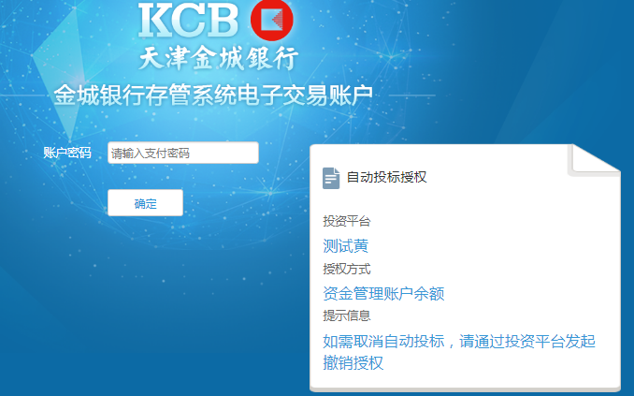

移动端

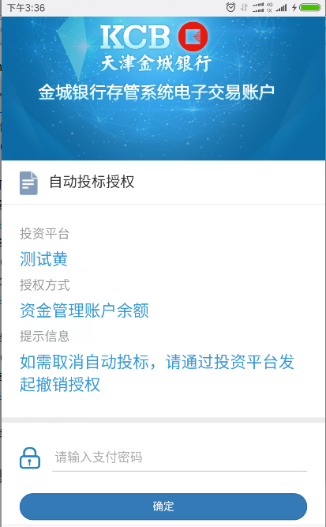

### 自动投标授权撤销【银行H5交互】

注：

1. 仅支持个人会员。
2. 以前台页面形式进行请求，通过存管通请求到银行页面通过密码验证来取消
3. 如果设置成功，会发送后台通知；失败则不通知
4. 以前台网页形式调用。
5. 测试环境地址：http://122.227.225.142:23661/service/soa
6. 生产环境地址：https://yun.allinpay.com/service/soa

#### 请求参数说明

|  |  |  |  |  |  |  |
| --- | --- | --- | --- | --- | --- | --- |
| **字段名** | | | **说明** | **参数类型** | **取值** | **必填** |
| sysid | | | 分配的系统编号 | String |  | 是 |
| sign | | | 签名 | String |  | 是 |
| timestamp | | | 请求时间戳 | String | 格式：yyyy-MM-dd HH:mm:ss | 是 |
| v | | | 接口版本(现为1.0) | String | 1.0 | 是 |
| req | 服务请求的JSON对象，参与签名，非必填参数在报文可出现，也可不出现 | | | | | |
| service | | 服务对象 | String | OrderService | 是 |
| method | | 调用方法 | String | cancelAutoBidSubject | 是 |
| param | 请求参数，嵌套的JSON对象，key为参数名称，value为参数值 | | | | |
| bizUserId | P2P系统用户唯一编号编号。 | String |  | 是 |
| jumpUrl | 设置密码之后，跳转返回的页面地址 | String |  | 是 |
| backUrl | 后台通知地址 | String |  | 是 |

#### 响应参数说明

jumpUrl页面返回：

|  |  |  |  |  |  |
| --- | --- | --- | --- | --- | --- |
| **字段名** | | **说明** | **参数类型** | **取值** | **必填** |
| status | | 服务调用是否成功 | String | OK成功；error失败 | 是 |
| signedValue | 服务调用成功后的返回结果，是一个嵌套的String类型的JSON对象，仅当status=OK时有效。 | | | | |
| bizUserId | P2P系统用户唯一编号编号 | String |  | 是 |
| sign | | 签名 | String |  | 是 |
| errorCode | | 错误代码 | String | 仅当status=error时有效 | 否 |
| message | | 错误信息 | String | 仅当status=error时有效 | 否 |

后台通知：

|  |  |  |  |  |  |  |
| --- | --- | --- | --- | --- | --- | --- |
| **字段名** | | | **说明** | **参数类型** | **取值** | **必填** |
| sysid | | | 分配的系统编号 | String |  | 是 |
| sign | | | 签名 | String |  | 是 |
| timestamp | | | 请求时间戳 | String | 格式：yyyy-MM-ddHH:mm:ss | 是 |
| v | | | 接口版本(现为1.0) | String | 1.0 | 是 |
| rps | 服务请求的JSON对象，参与签名，非必填参数在报文可出现，也可不出现 | | | | | |
| service | | 服务对象 | String | OrderService | 是 |
| method | | 调用方法 | String | cancelAutoBidSubject | 是 |
| returnValue | 请求参数，嵌套的JSON对象，key为参数名称，value为参数值 | | | | |
| bizUserId | P2P系统用户唯一编号 | String |  | 是 |
| status | | 授权撤销是否成功 | String | OK成功；error失败 | 是 |
| errorCode | | 错误代码 | String | 仅当status=error时有效 | 否 |
| message | | 错误信息 | String | 仅当status=error时有效 | 否 |

#### WEB示例

PC:

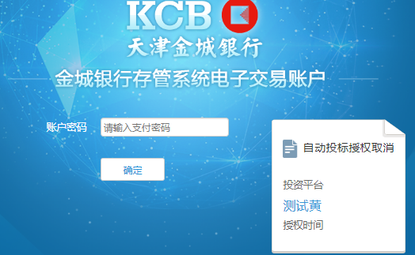

移动端：

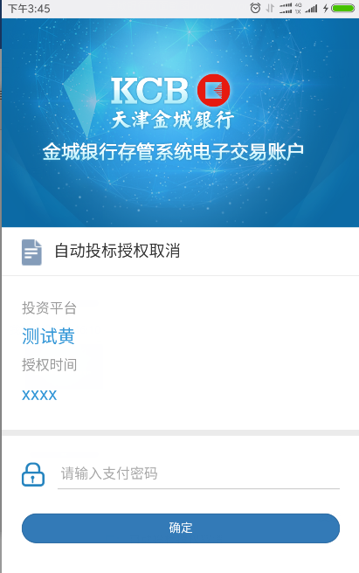

### 转让人债权转让申请【银行H5交互】

1. 仅支持个人用户。
2. 以前台网页形式调用。
3. 测试环境地址：http://122.227.225.142:23661/service/soa
4. 生产环境地址：https://yun.allinpay.com/service/soa

#### 请求参数说明

|  |  |  |  |  |  |  |
| --- | --- | --- | --- | --- | --- | --- |
| **字段名** | | | **说明** | **参数类型** | **取值** | **必填** |
| sysid | | | 分配的系统编号 | String |  | 是 |
| sign | | | 签名 | String |  | 是 |
| timestamp | | | 请求时间戳 | String | 格式：yyyy-MM-dd HH:mm:ss | 是 |
| v | | | 接口版本(现为1.0) | String | 1.0 | 是 |
| req | 服务请求的JSON对象，参与签名，非必填参数在报文可出现，也可不出现 | | | | | |
| service | | 服务对象 | String | OrderService | 是 |
| method | | 调用方法 | String | subjectCreditAssign | 是 |
| param | 请求参数，嵌套的JSON对象，key为参数名称，value为参数值 | | | | |
| bizUserId | P2P系统用户唯一编号编号 | String |  | 是 |
| bizOrderNo | P2P系统订单号 | String |  | 是 |
| goodsType | 商品类型 | Long | 详细 | 是 |
| goodsNo | P2P系统标的编号 | String |  | 是 |
| amount | 转让金额 | Long |  | 是 |
| fee | 平台收取手续费 | Long |  | 否 |
| jumpUrl | 跳转返回的页面地址 | String |  | 是 |
| backUrl | 后台通知地址 | String |  | 是 |

#### 响应参数说明

jumpUrl页面返回：

|  |  |  |  |  |  |
| --- | --- | --- | --- | --- | --- |
| **字段名** | | **说明** | **参数类型** | **取值** | **必填** |
| status | | 服务调用是否成功 | String | OK成功；error失败 | 是 |
| signedValue | 服务调用成功后的返回结果，是一个嵌套的String类型的JSON对象，仅当status=OK时有效。 | | | | |
| bizUserId | P2P系统用户唯一编号编号 | String |  | 是 |
| bizOrderNo | P2P系统订单号 |  |  | 是 |
| sign | | 签名 | String |  | 是 |
| errorCode | | 错误代码 | String | 仅当status=error时有效 | 否 |
| message | | 错误信息 | String | 仅当status=error时有效 | 否 |

后台通知：

|  |  |  |  |  |  |  |
| --- | --- | --- | --- | --- | --- | --- |
| **字段名** | | | **说明** | **参数类型** | **取值** | **必填** |
| sysid | | | 分配的系统编号 | String |  | 是 |
| sign | | | 签名 | String |  | 是 |
| timestamp | | | 请求时间戳 | String | 格式：yyyy-MM-ddHH:mm:ss | 是 |
| v | | | 接口版本(现为1.0) | String | 1.0 | 是 |
| rps | 服务请求的JSON对象，参与签名，非必填参数在报文可出现，也可不出现 | | | | | |
| service | | 服务对象 | String | OrderService | 是 |
| method | | 调用方法 | String | subjectCreditAssign | 是 |
| returnValue | 请求参数，嵌套的JSON对象，key为参数名称，value为参数值 | | | | |
| bizUserId | P2P系统用户唯一编号 | String |  | 是 |
| bizOrderNo | P2P系统订单号 | String |  | 是 |
| status | | 债转申请是否成功 | String | OK成功；error失败 | 是 |
| errorCode | | 错误代码 | String | 仅当status=error时有效 | 否 |
| message | | 错误信息 | String | 仅当status=error时有效 | 否 |

#### WEB示例

PC:

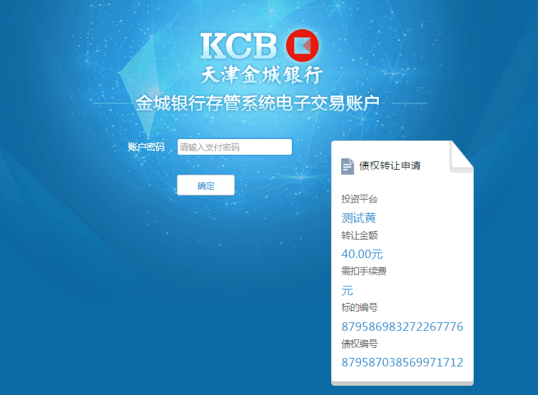

移动：

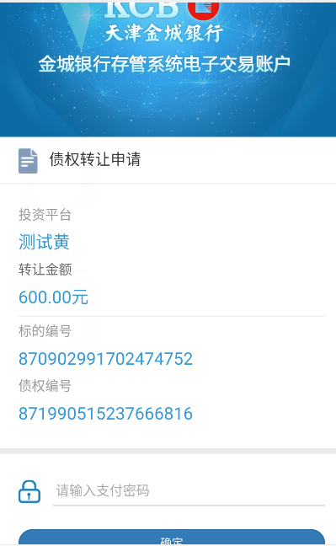

### 转让人债权转让申请取消【银行H5交互】

1. 仅支持个人用户。
2. 以前台网页形式调用。
3. 测试环境地址：http://122.227.225.142:23661/service/soa
4. 生产环境地址：https://yun.allinpay.com/service/soa

#### 请求参数说明

|  |  |  |  |  |  |  |
| --- | --- | --- | --- | --- | --- | --- |
| **字段名** | | | **说明** | **参数类型** | **取值** | **必填** |
| sysid | | | 分配的系统编号 | String |  | 是 |
| sign | | | 签名 | String |  | 是 |
| timestamp | | | 请求时间戳 | String | 格式：yyyy-MM-dd HH:mm:ss | 是 |
| v | | | 接口版本(现为1.0) | String | 1.0 | 是 |
| req | 服务请求的JSON对象，参与签名，非必填参数在报文可出现，也可不出现 | | | | | |
| service | | 服务对象 | String | OrderService | 是 |
| method | | 调用方法 | String | subjectCreditAssignCancel | 是 |
| param | 请求参数，嵌套的JSON对象，key为参数名称，value为参数值 | | | | |
| bizUserId | P2P系统用户唯一编号编号 | String |  | 是 |
| bizOrderNo | P2P系统订单号(原托管代收订单) | String |  | 是 |
| goodsType | 商品类型 | Long | 详细 | 是 |
| goodsNo | P2P系统标的编号 | String |  | 是 |
| amount | 转让金额 | Long |  | 是 |
| fee | 平台收取手续费 | Long |  | 否 |
| jumpUrl | 跳转返回的页面地址 | String |  | 是 |
| backUrl | 后台通知地址 | String |  | 是 |

#### 响应参数说明

jumpUrl页面返回：

|  |  |  |  |  |  |
| --- | --- | --- | --- | --- | --- |
| **字段名** | | **说明** | **参数类型** | **取值** | **必填** |
| status | | 服务调用是否成功 | String | OK成功；error失败 | 是 |
| signedValue | 服务调用成功后的返回结果，是一个嵌套的String类型的JSON对象，仅当status=OK时有效。 | | | | |
| bizUserId | P2P系统用户唯一编号编号 | String |  | 是 |
| bizOrderNo | P2P系统订单号(原托管代收订单) |  |  | 是 |
| sign | | 签名 | String |  | 是 |
| errorCode | | 错误代码 | String | 仅当status=error时有效 | 否 |
| message | | 错误信息 | String | 仅当status=error时有效 | 否 |

后台通知：

|  |  |  |  |  |  |  |
| --- | --- | --- | --- | --- | --- | --- |
| **字段名** | | | **说明** | **参数类型** | **取值** | **必填** |
| sysid | | | 分配的系统编号 | String |  | 是 |
| sign | | | 签名 | String |  | 是 |
| timestamp | | | 请求时间戳 | String | 格式：yyyy-MM-ddHH:mm:ss | 是 |
| v | | | 接口版本(现为1.0) | String | 1.0 | 是 |
| rps | 服务请求的JSON对象，参与签名，非必填参数在报文可出现，也可不出现 | | | | | |
| service | | 服务对象 | String | OrderService | 是 |
| method | | 调用方法 | String | subjectCreditAssignCancel | 是 |
| returnValue | 请求参数，嵌套的JSON对象，key为参数名称，value为参数值 | | | | |
| bizUserId | P2P系统用户唯一编号 | String |  | 是 |
| bizOrderNo | P2P系统订单号(原托管代收订单) | String |  | 是 |
| status | | 债转申请取消是否成功 | String | OK成功；error失败 | 是 |
| errorCode | | 错误代码 | String | 仅当status=error时有效 | 否 |
| message | | 错误信息 | String | 仅当status=error时有效 | 否 |

#### WEB示例

PC:

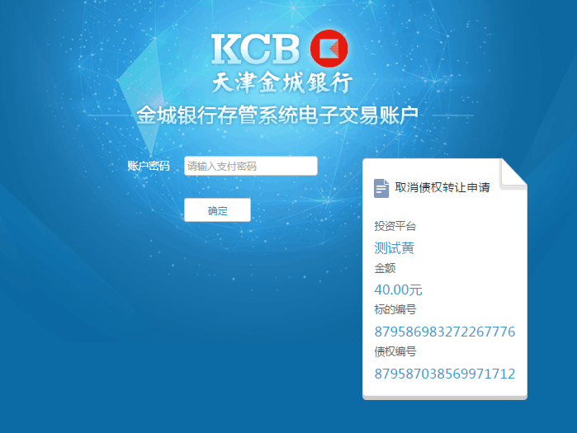

移动：

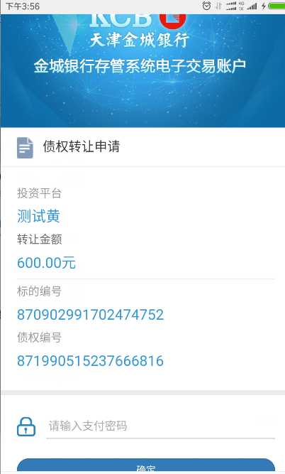

### 受让人发起债权投资【银行H5交互】

1. 仅支持个人用户。
2. 以前台网页形式调用。
3. 测试环境地址：http://122.227.225.142:23661/service/soa
4. 生产环境地址：https://yun.allinpay.com/service/soa

#### 请求参数说明

|  |  |  |  |  |  |  |
| --- | --- | --- | --- | --- | --- | --- |
| **字段名** | | | **说明** | **参数类型** | **取值** | **必填** |
| sysid | | | 分配的系统编号 | String |  | 是 |
| sign | | | 签名 | String |  | 是 |
| timestamp | | | 请求时间戳 | String | 格式：yyyy-MM-dd HH:mm:ss | 是 |
| v | | | 接口版本(现为1.0) | String | 1.0 | 是 |
| req | 服务请求的JSON对象，参与签名，非必填参数在报文可出现，也可不出现 | | | | | |
| service | | 服务对象 | String | OrderService | 是 |
| method | | 调用方法 | String | subjectCreditInvest | 是 |
| param | 请求参数，嵌套的JSON对象，key为参数名称，value为参数值 | | | | |
| bizUserId | P2P系统受让用户唯一编号编号 | String |  | 是 |
| bizOrderNo | P2P系统订单号 | String |  | 是 |
| goodsType | 商品类型 | Long | 详细 | 是 |
| goodsNo | P2P系统标的编号 | String |  | 是 |
| sourceAccountSetNo | 源账户集编号 | String | 存管系统分配的账户集编号 | 是 |
| bizOriUserId | P2P系统转让用户唯一编号编号 | String |  | 是 |
| targetAccountSetNo | 目标账户集编号 | String | 存管系统分配的账户集编号 | 是 |
| bizOriOrderNo | P2P系统订单号(原托管代收订单) | String |  | 是 |
| amount | 转让金额 | Long |  | 是 |
| fee | 平台收取手续费 | Long |  | 否 |
| jumpUrl | 跳转返回的页面地址 | String |  | 是 |
| backUrl | 后台通知地址 | String |  | 是 |

#### 响应参数说明

jumpUrl页面返回：

|  |  |  |  |  |  |
| --- | --- | --- | --- | --- | --- |
| **字段名** | | **说明** | **参数类型** | **取值** | **必填** |
| status | | 服务调用是否成功 | String | OK成功；error失败 | 是 |
| signedValue | 服务调用成功后的返回结果，是一个嵌套的String类型的JSON对象，仅当status=OK时有效。 | | | | |
| bizUserId | P2P系统用户唯一编号编号 | String |  | 是 |
|  | bizOrderNo | P2P系统订单号 |  |  |  |
| sign | | 签名 | String |  | 是 |
| errorCode | | 错误代码 | String | 仅当status=error时有效 | 否 |
| message | | 错误信息 | String | 仅当status=error时有效 | 否 |

后台通知：

|  |  |  |  |  |  |  |
| --- | --- | --- | --- | --- | --- | --- |
| **字段名** | | | **说明** | **参数类型** | **取值** | **必填** |
| sysid | | | 分配的系统编号 | String |  | 是 |
| sign | | | 签名 | String |  | 是 |
| timestamp | | | 请求时间戳 | String | 格式：yyyy-MM-ddHH:mm:ss | 是 |
| v | | | 接口版本(现为1.0) | String | 1.0 | 是 |
| rps | 服务请求的JSON对象，参与签名，非必填参数在报文可出现，也可不出现 | | | | | |
| service | | 服务对象 | String | OrderService | 是 |
| method | | 调用方法 | String | subjectCreditInvest | 是 |
| returnValue | 请求参数，嵌套的JSON对象，key为参数名称，value为参数值 | | | | |
| bizUserId | P2P系统用户唯一编号 | String |  | 是 |
|  | bizOrderNo | P2P系统订单号 | String |  | 是 |
| status | | 受让是否成功 | String | OK成功；error失败 | 是 |
| errorCode | | 错误代码 | String | 仅当status=error时有效 | 否 |
| message | | 错误信息 | String | 仅当status=error时有效 | 否 |

#### WEB示例

PC:

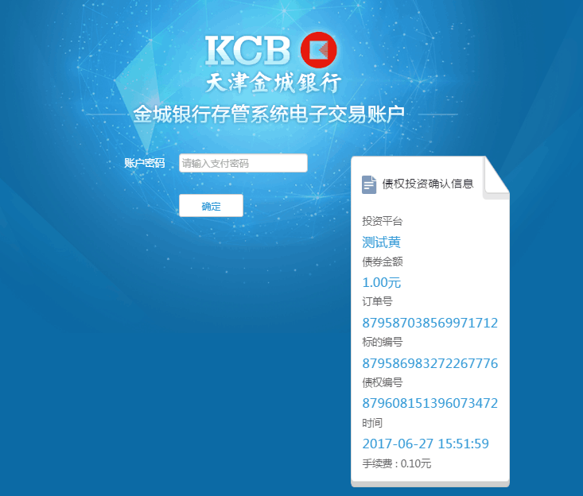

移动：

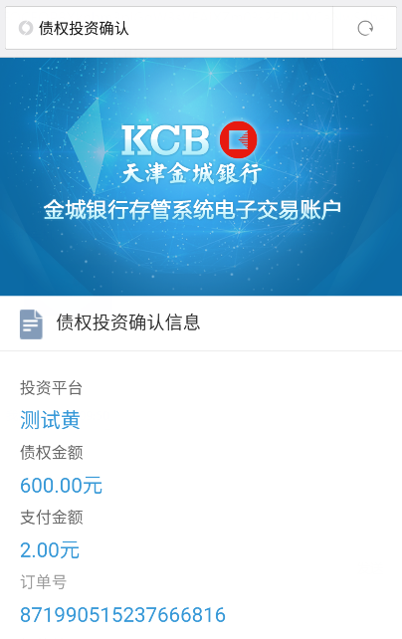

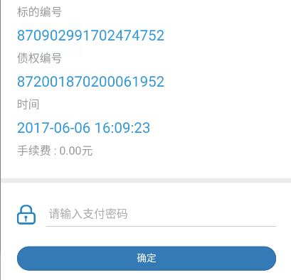

### 托管代收申请（无验证）

接口调用说明：

1. 该接口用于投资人自动投标、还款人自动还款。
2. 托管代付请使用单笔或批量托管代付。
3. 用于自动投标时，业务码tradeCode必须为1004，投资人必须已完成自动投标授权且未撤销该授权。
4. 用于自动还款时，业务码tradeCode必须为1005。
5. 与托管代收申请的区别：
   1. 交易验证方式（validateType）必须为0；
   2. 支付方式使用实名付、账户余额、代金券时，无需调用确认支付接口，也不需要校验用户的支付密码或短信验证码。

#### 请求参数说明

|  |  |  |  |  |  |  |
| --- | --- | --- | --- | --- | --- | --- |
| **字段名** | | | **说明** | **参数类型** | **取值** | **必填** |
| sysid | | | 分配的系统编号 | String |  | 是 |
| sign | | | 签名 | String |  | 是 |
| timestamp | | | 请求时间戳 | String | 格式：yyyy-MM-ddHH:mm:ss | 是 |
| v | | | 接口版本(现为1.0) | String | 1.0 | 是 |
| Req | 服务请求的JSON对象，参与签名，非必填参数在报文可出现，也可不出现 | | | | | |
| service | | 服务对象 | String | OrderServiceWithoutConfirm | 是 |
| method | | 调用方法 | String | agentCollectWithoutConfirm | 是 |
| param | 请求参数，嵌套的JSON对象，key为参数名称，value为参数值 | | | | |
| bizOrderNo | P2P系统订单号 | String |  | 是 |
| payerId | P2P系统用户唯一编号 | String |  | 是 |
| recieverList | 收款列表 | JSONArray | 详细 最多支持2000个 | 是 |
| goodsType | 商品类型 | Long | 详细 如为空，默认为0 | 否 |
| goodsNo | P2P系统标的编号 | String |  | 是 |
| tradeCode | 业务码 | String | 详细 | 是 |
| amount | 订单金额 | Long | 单位分 | 是 |
| fee | 手续费 | Long | 内扣，单位分。如不收费填0 | 否 |
| validateType | 交易验证方式 | Long | 必须为0 | 否 |
| frontUrl | 前台通知地址 | String | 前台交易时必填 | 否 |
| backUrl | 后台通知地址 | String |  | 是 |
| ordErexpireDatetime | 订单过期时间 | String | yyyy-MM-dd HH:mm:ss | 否 |
| payMethod | 支付方式 | JSONObject | 详细 支付金额等于订单金额 | 是 |
| goodsName | 标的名称 | String |  | 否 |
| goodsDesc | 标的详情 | String |  | 否 |
| industryCode | 行业代码 | String | 详细 | 是 |
| industryName | 行业名称 | String | 详细 | 是 |
| source | 访问终端类型 | Long | 详细 | 是 |
| summary | 摘要 | String | 交易内容摘要。最多20个字符 | 否 |
| extendInfo | 扩展参数 | String | 响应参数中将原样返回 | 否 |

#### 响应参数说明

|  |  |  |  |  |  |
| --- | --- | --- | --- | --- | --- |
| **字段名** | | **说明** | **参数类型** | **取值** | **必填** |
| status | | 服务调用是否成功 | String | OK成功；error失败 | 是 |
| signedValue | 服务调用成功后的返回结果，是一个嵌套的String类型的JSON对象，仅当status=OK时有效 | | | | |
| payStatus | 支付状态 | String | 成功：success  进行中：pending  失败：fail | 是 |
| payFailMessage | 支付失败信息 | String | 只有payStatus为fail时有效 | 否 |
| bizUserId | P2P系统用户唯一编号 | String | 付款人 | 是 |
| orderNo | 存管通订单号 | String |  | 是 |
| bizOrderNo | P2P系统订单号 | String |  | 是 |
| payCode | POS支付的付款码 |  | 6位数字 订单POS支付时必传 | 否 |
| extendInfo | 扩展参数 | String | 原样返回 | 否 |
| sign | | 签名 | String |  | 是 |
| errorCode | | 错误代码 | String | 仅当status=error时有效 | 否 |
| message | | 错误信息 | String | 仅当status=error时有效 | 否 |

## 其它辅助类接口

### 通联通头寸查询

接口调用说明：如果出金渠道使用通联通代付，那么该接口用于查询P2P平台在通联的代付头寸余额，如果头寸余额充足，可以发起T0提现，提现资金当日到账。

#### 请求报文说明

|  |  |  |  |  |  |  |
| --- | --- | --- | --- | --- | --- | --- |
| **字段名** | | | **说明** | **参数类型** | **取值** | **必填** |
| sysid | | | 分配的系统编号 | String |  | 是 |
| sign | | | 签名 | String |  | 是 |
| timestamp | | | 请求时间戳 | String | 格式：yyyy-MM-ddHH:mm:ss | 是 |
| v | | | 接口版本(现为1.0) | String | 1.0 | 是 |
| req | 服务请求的JSON对象，参与签名，非必填参数在报文可出现，也可不出现 | | | | | |
| service | | 服务对象 | String | MerchantService | 是 |
| method | | 调用方法 | String | queryReserveFundBalance | 是 |
| param | 请求参数，嵌套的JSON对象，key为参数名称，value为参数值 | | | | |
| sysid | 分配的系统编号 | String |  | 是 |

#### 响应报文说明

|  |  |  |  |  |  |
| --- | --- | --- | --- | --- | --- |
| **字段名** | | **说明** | **参数类型** | **取值** | **必填** |
| status | | 服务调用是否成功 | String | OK成功；error失败 | 是 |
| signedValue | 服务调用成功后的返回结果，是一个嵌套的String类型的JSON对象，仅当status=OK时有效 | | | | |
| account_no | 通联通账户号 | String |  | 是 |
| account_name | 通联通账户名 | String |  | 是 |
| balance | 余额 | Long |  | 是 |
| usable_bal | 可用余额 | Long |  | 是 |
| def_clr | 是否默认结算户 | Long |  | 是 |
| sign | | 签名 | String |  | 是 |
| errorCode | | 错误代码 | String | 仅当status=error时有效 | 否 |
| message | | 错误信息 | String | 仅当status=error时有效 | 否 |

### 商户集合对账下载

接口调用说明：

1. 接口用于商户通过http方式从云账户获取对账文件，供商户进行对账。
2. 云账户每天上午11：00生成前一天的商户对账文件，建议商户11：00之后获取。

注：

1. 对账文件内容：含所有订单及平台转账成功的交易；
2. 对账文件名称格式：应用系统编号_yyyyMMdd_allinpay.txt；
3. 对账文件格式:通联订单号|订单类型|交易金额(单位:分)|手续费金额(单位:分)|交易时间|商户订单编号；
   1. 通联订单号：orderNo，可查询订单和退款原订单号。
   2. 订单类型：充值、消费、提现、转账、代收、代付、退款等。
   3. 交易金额：单位:分
   4. 渠道手续费金额：单位:分
   5. 交易时间：yyyy-MM-dd HH:mm:ss
   6. 商户订单编号：bizOrderNo。

#### 请求报文说明

|  |  |  |  |  |  |  |
| --- | --- | --- | --- | --- | --- | --- |
| **字段名** | | | **说明** | **参数类型** | **取值** | **必填** |
| sysid | | | 分配的系统编号 | String |  | 是 |
| sign | | | 签名 | String |  | 是 |
| timestamp | | | 请求时间戳 | String | 格式：  yyyy-MM-ddHH:mm:ss | 是 |
| v | | | 接口版本(现为1.0) | String | 1.0 | 是 |
| req | 服务请求的JSON对象，参与签名，非必填参数在报文可出现，也可不出现 | | | | | |
| service | | 服务对象 | String | MerchantService | 是 |
| method | | 调用方法 | String | getCheckAccountFile | 是 |
| param | 请求参数，嵌套的JSON对象，key为参数名称，value为参数值 | | | | |
| date | 对账文件日期 | String | yyyyMMdd | 是 |

#### 响应报文说明

|  |  |  |  |  |  |
| --- | --- | --- | --- | --- | --- |
| **字段名** | | **说明** | **参数类型** | **取值** | **必填** |
| status | | 服务调用是否成功 | String | “OK”表示成功；  “error”表示失败。 | 是 |
| signedValue | 服务调用成功后的返回结果，是一个嵌套的String类型的JSON对象，仅当status=OK时有效 | | | | |
| url | 存管通对账文件地址 | String |  | 是 |
| sign | | 签名 | String |  | 是 |
| errorCode | | 错误代码 | String | 仅当status=error时有效 | 否 |
| message | | 错误信息 | String | 仅当status=error时有效 | 否 |

# 字段详细说明

## 卡bin信息

|  |  |  |
| --- | --- | --- |
| **名称** | **说明** | **类型** |
| cardBin | 卡bin | String |
| cardType | 卡种，详细 | Long |
| bankCode | 发卡行代码 | String |
| bankName | 发卡行名称 | String |
| cardName | 卡名 | String |
| cardLenth | 卡片长度 | Long |
| cardState | 状态（1：有效；0：无效） | Long |
| cardTypeLabel | 卡种名称 | String |

## 支付方式

注：

1. 调用支付方式前请与存管通业务人员确认是否已经开通了这些支付权限。
2. 托管代收订单支持组合支付，即“一种渠道类入金支付方式 + N种虚拟账户余额类支付方式”的组合支付，例如网关支付+账户余额、实名付+账户余额+代金券/批量代金券、账户余额+代金券/批量代金券。

|  |  |  |  |  |  |
| --- | --- | --- | --- | --- | --- |
| **支付方式** | **key** | **value类型** | **value字段名** | **字段说明** | **类型** |
| 网关支付 | GATEWAY | JSONObject | bankCode | 发卡机构。详细  测试环境下请传vbank。 | String |
| payType | 网关支付类型。详细 | Long |
| amount | 支付金额，单位：分 | Long |
| 订单POS | POSPAY | JSONObject | amount | 支付金额，单位：分 | LONG |
| 实名付  （单笔） | REALNAMEPAY | JSONObject | bankCardNo | 银行卡号，RSA加密。详细 | String |
| amount | 支付金额，单位：分 | Long |
| 实名付  （批量） | REALNAMEPAY_BATCH | JSONObject | bankCardNo | 银行卡号，RSA加密。详细 | String |
| amount | 支付金额，单位：分 | Long |
| 账户余额 | BALANCE | JSONArray  （里面为JSONObject） | accountSetNo | 账户集编号 | String |
| amount | 支付金额。单位：分 | Long |
| 代金券 | COUPONLIST | JSONArray  （里面为JSONObject） | amount | 支付金额，单位：分。目前只支持托管代收时使用。 | LONG |
| accountSetNo | 账户集编号。目前只支持营销专用账户和保证金账户。则默认为营销专用账户。 | String |
| 通联通代付 | WITHDRAW_TLT | JSONObject | payTypeName | 必须传withdraw_tlt | String |
| unionBank | 支付行号。非直连银行必填。详情 | String |

**支付方式说明：**

|  |  |  |  |
| --- | --- | --- | --- |
| **支付方式** | **支持组合支付** | **交易验证方式** | **标准版** |
| 网关支付 | 是 | 短信验证码 | 1.支付确认调用“确认支付（前台+短信验证码确认）”；  2.订单结果通知提供。 |
| 订单POS | 否 | 无 | 1.订单请求，返回返回“payCode”。  2.无需调用任何确认支付接口。  3.订单结果通知提供。 |
| 实名付（单笔） | 是 | 短信验证码/密码 | 1. 只支持四要素、实名付绑定的银行卡，不支持三要素绑定的银行卡；   2.支付确认调用“确认支付（后台+短信验证码确认）”/“确认支付【密码验证版】”接口  3.订单请求，返回“payStatus”，渠道交易实时响应-成功、失败、处理中；  4.订单结果通知提供。  5.测试环境下，开通实名付时，短信验证码为9999。 |
| 实名付（批量） | 是 | 短信验证码/密码 | 同实名付（单笔） |
| 账户余额 | 是 | 短信验证码、交易密码 | 1.交易验证方式支持短信验证码、支付密码；  2.使用短信验证码验证的，支付确认调用“确认支付（后台+短信验证码确认）”接口；  3.使用支付密码验证的，支付确认调用“确认支付【密码验证版】”接口；  4.订单请求，返回“payStatus”，成功或失败。  5.订单结果通知提供。 |
| 代金券 | 是 | 短信验证码、交易密码 | 1.代金券目前只能在托管代收订单中使用，不支持消费订单；  2.交易验证方式支持短信验证码、支付密码；  3.使用短信验证码验证的，支付确认调用“确认支付（后台+短信验证码确认）”接口；  4.使用支付密码验证的，支付确认调用“确认支付【密码验证版】”接口；  5.订单请求，返回“payStatus”，成功或失败。  6.订单结果通知提供。 |
| 通联通代付 | 否 | 短信验证码、交易密码 | 1.交易验证方式支持短信验证码、支付密码；  2.使用短信验证码验证的，支付确认调用“确认支付（后台+短信验证码确认）”接口；  3.使用支付密码验证的，支付确认调用“确认支付【密码验证版】”接口；  4.订单请求，返回“payStatus”，渠道交易实时响应-成功、失败、处理中；  5.订单结果通知提供。 |

**支付方式json示例：**

{

"BALANCE":

[

{

"accountSetNo":"3",

"amount":"100"

},

{

"accountSetNo":"1",

"amount":"50"

}

],

"QUICKPAY":

{

"bankCardNo":"jdflajklernenrldjfklajdfklajdf",

"amount":"500"

},

"GATEWAY":

{

"bankCode":"000000",

"payType":"1",

"amount":"600"

},

"COUPON":

{

"amount":"200"

}

}

## 分账规则

|  |  |  |  |
| --- | --- | --- | --- |
| **名称** | **类型** | **说明** | **是否必填** |
| bizUserId | String | P2P系统用户唯一编号。如分账到平台填#yunBizUserId_application# | 是 |
| accountSetNo | String | 存管系统分配的账户集编号。如分账到平台填写平台的标准账户集编号。详细 | 否 |
| amount | Long | 金额，单位：分 | 是 |
| fee | Long | 手续费，内扣，单位：分 | 是 |
| remark | String | 备注 | 否 |
| splitRuleList | JSONArray | 分账列表 | 否 |

说明：

1. 支持向平台用户、平台分账。
2. 支持多级分账、多角色分账。

Eg：

[

{

"amount": 1000,

"fee": 10,

"remark": "消费一级分账",

"bizUserId": "10000",

"splitRuleList": [

{

"amount": 500,

"fee": 0,

"remark": "消费订单二级分账001",

"bizUserId": "10001",

"splitRuleList": [

{

"amount": 100,

"fee": 0,

"remark": "消费订单三级分账003",

"bizUserId": "10003"

}

]

},

{

"amount": 200,

"fee": 0,

"remark": "消费订单二级分账002",

"bizUserId": "10002",

"splitRuleList": [

{

"amount": 50,

"fee": 0,

"remark": "消费订单三级分账004",

"bizUserId": "10004"

}

]

}

]

}

]

**以上分账列表表示：**

* 分给10000用户10元，并且平台收费0.1元（一级分账）；
* 10000用户分给10001用户5元（二级分账），10001用户分给10003用户1元（三级分账）；
* 10000用户分给10002用户2元（二级分账），10002用户分给10004用户0.5元（三级分账）；

==============================

**10000用户账户明细：**

+1000

-10

-500

-200

最终余额：290（2.9元）

---------------------------------

**10001用户账户明细：**

+500

-100

最终余额：400（4元）

---------------------------------

**10002用户账户明细：**

+200

-50

最终余额：150（1.5元）

---------------------------------

**10003用户账户明细：**

+100

最终余额：100（1元）

---------------------------------

**10004用户账户明细：**

+50

最终余额：50（0.5元）

---------------------------------

**平台账户明细：**

+10

最终余额：10（0.1元）

---------------------------------

**以上账户最终余额之和：1000（10元）**

## 标的参数

|  |  |  |  |  |
| --- | --- | --- | --- | --- |
| **P2P标的** | | | | |
| **字段名称** | **说明** | **类型** | **取值** | **是否必填** |
| amount | 标的金额 | Long |  | 是 |
| totalAmount | 应还款总额（本金+利息） | Long |  | 是 |
| highestAmount | 最高可借金额 | Long |  | 否 |
| annualYield | 预期年化收益率 | double | 0.1 | 是 |
| investmentHorizon | 投资期限 | Long | 12 | 是 |
| investmentHorizonScale | 投资期限单位 | Long | 1：日；2：月 | 是 |
| beginDate | 起息日，如果能确定时间则必填 | String | yyyy-MM-dd | 否 |
| endDate | 到期日，如果能确定时间则必填 | String | yyyy-MM-dd | 否 |
| repayType | 还款方式 | Long | 详细 | 是 |
| guaranteeType | 担保方式 | Long | 详细 | 是 |
| repayPeriodNumber | 还款期数 | Long |  | 否 |
| minimumAmountInvestment | 最小起投金额 | Long |  | 否 |

## 企业基本信息（设置）

|  |  |  |  |
| --- | --- | --- | --- |
| **名称** | **类型** | **说明** | **是否必传** |
| companyName | String | 企业名称 | 是 |
| companyAddress | String | 企业地址 | 否 |
| businessLicense | String | 营业执照号 | 是 |
| organizationCode | String | 组织机构代码 | 否 |
| telephone | String | 联系电话 | 否 |
| legalName | String | 法人姓名 | 是 |
| identityType | Long | 法人证件类型 详细 | 是 |
| legalIds | String | 法人证件号码。RSA加密 | 是 |
| legalPhone | String | 法人手机号码 | 是 |
| accountNo | String | 企业对公账户。RSA加密 | 是 |
| parentBankName | String | 开户银行名称 | 是 |
| bankCityNo | String | 开户行地区代码。代码见全国地区代码表 | 否 |
| bankName | String | 开户行支行名称 | 否 |
| unionBank | String | 支付行号。非直连出金范围内的银行，必填。详情 | 否 |

说明：企业用户提现交易，默认使用企业对公账户。如需提现到个人银行卡，可通过绑定银行卡相关接口绑定个人银行账户，企业用户最多只允许绑定一张个人银行卡。

## 企业基本信息（获取）

|  |  |  |  |
| --- | --- | --- | --- |
| **名称** | **类型** | **说明** | **是否必传** |
| companyName | String | 企业名称 | 是 |
| companyAddress | String | 企业地址 | 否 |
| businessLicense | String | 营业执照号 | 是 |
| organizationCode | String | 组织机构代码 | 否 |
| telephone | String | 联系电话 | 否 |
| legalName | String | 法人姓名 | 是 |
| identityType | Long | 法人证件类型。详细 | 是 |
| legalIds | String | 法人证件号码。RSA加密 | 是 |
| legalPhone | String | 法人手机号码 | 是 |
| accountNo | String | 企业对公账户账号。RSA加密 | 是 |
| parentBankName | String | 开户银行名称 | 是 |
| bankCityNo | String | 开户行地区代码。代码见全国地区代码表 | 是 |
| bankName | String | 开户行支行名称 | 否 |
| status | Long | 审核状态。详细 | 是 |
| checkTime | String | 审核时间yyyy-MM-dd HH:mm:ss | 否 |
| remark | String | 备注 | 否 |
| failReason | String | 审核失败原因 | 否 |

## 个人基本信息（设置）

|  |  |  |  |
| --- | --- | --- | --- |
| **名称** | **说明** | **类型** | **是否必填** |
| name | String | 姓名 | 是 |
| country | String | 国家 | 否 |
| province | String | 省份 | 否 |
| area | String | 县市 | 否 |
| address | String | 地址 | 否 |

## 个人基本信息（获取）

|  |  |  |
| --- | --- | --- |
| **名称** | **类型** | **说明** |
| name | String | 姓名 |
| address | String | 地址 |
| userState | Long | 用户状态。详细 |
| memberType | Long | 用户类型。详细 |
| userId | String | 存管通用户id |
| country | String | 国家 |
| province | String | 省份 |
| area | String | 县市 |
| phone | String | 手机号码 |
| identityCardNo | String | 身份证号码，RSA加密。详细 |
| isPhoneChecked | Boolean | 是否绑定手机 |
| registerTime | String | 创建时间yyyy-MM-dd HH:mm:ss |
| registerIp | String | 创建ip |
| payFailAmount | Long | 支付失败次数 |
| isIdentityChecked | Boolean | 是否进行实名认证 |
| realNameTime | String | 实名认证时间yyyy-MM-dd HH:mm:ss |
| remark | String | 备注 |
| source | Long | 访问终端类型。详细 |
| bizUserId | String | P2P系统用户唯一编号 |
| isSetPayPwd | Boolean | 是否已设置支付密码 |

## 绑定的银行卡信息

|  |  |  |
| --- | --- | --- |
| **名称** | **类型** | **说明** |
| bankCardNo | String | 银行卡号，RSA加密。 |
| bankName | String | 银行名称 |
| bindTime | String | 绑定时间，yyyy-MM-dd HH:mm:ss |
| cardType | Long | 银行卡类型。详细 |
| bindState | Long | 绑定状态。详细 |
| phone | String | 银行预留手机号码（仅四要素绑定的银行卡返回） |
| isSafeCard | boolean | 是否设置为安全卡：true,false |
| isVerifyPayChecked | Boolean | 是否开通实名付：true,false |
| bindMethod | Long | 绑卡方式（即银行卡首次验证方式）详细 |

## 托管代收订单收款/退款列表

|  |  |  |
| --- | --- | --- |
| **名称** | **类型** | **说明** |
| bizUserId | String | P2P系统用户唯一编号 |
| amount | Long | 金额，单位：分 |

## 源托管代收订单付款信息

|  |  |  |
| --- | --- | --- |
| **名称** | **类型** | **说明** |
| bizOrderNo | String | 订单编号 |
| amount | Long | 金额，单位：分。部分代付时，可以少于或等于托管代收订单金额 |

## 批量托管代付列表

|  |  |  |  |
| --- | --- | --- | --- |
| **名称** | **类型** | **说明** | **是否必填** |
| bizOrderNo | String | P2P系统订单号 | 是 |
| collectPayList | JSONArray | 源托管代收订单付款信息，最多支持100个。详细 | 是 |
| bizUserId | String | P2P系统用户唯一编号，托管代收订单中指定的收款方。 | 是 |
| accountSetNo | String | 存管系统分配的账户集编号 | 是 |
| backUrl | String | 后台通知地址 | 是 |
| payToBankCardInfo | JSONObject | 代付到银行账户的信息。如果是代付到银行账户，则必填。详细 | 否 |
| amount | Long | 金额，单位：分 | 是 |
| fee | Long | 内扣，单位分。如不收费填0 | 是 |
| splitRuleList | JSONArray | 内扣，支持分账到用户或者平台。详细 | 否 |
| summary | String | 摘要最多20个字符 | 否 |
| extendInfo | String | 扩展参数 | 否 |

Eg：

[

{

"bizOrderNo": "orderA",

"collectPayList ": [

{

"bizOrderNo ": "ds001",

"amount": 9000

},

{

"bizOrderNo ": "ds002",

"amount":,1000

}

],

"bizUserId": "userA",

"accountSetNo ": "0002",

"amount": 10000,

"fee": 500,

"splitRuleList": [],

"summary": "还款给userA",

"extendInfo": null

},

{

"bizOrderNo": "orderB",

"collectPayList ": [

{

"bizOrderNo ": "ds003",

"amount": 16000

},

{

"bizOrderNo ": "ds004",

"amount": 4000

}

],

"bizUserId": "userB",

"accountSetNo ": "0002",

"amount": 20000,

"fee": 1200,

"splitRuleList": [],

"summary": "还款给userB",

"extendInfo": null

}

]

**以上托管代付列表表示：**

* 订单orderA：从中间账户付款100元给userA，其中90元来自托管代收订单ds001（例如可能是给userA的本金）、10元来自托管代收订单ds002（例如可能是给userA的利息）。另外平台收取5元手续费；
* 订单orderB：从中间账户付款200元给userB，其中160元来自托管代收订单ds003（例如可能是给userB的本金）、40元来自托管代收订单ds004（例如可能是给userB的利息）。另外平台收取12元手续费；

==============================

**userA账户明细：**

+10000

-500

最终余额：9500（95元）

---------------------------------

**userB账户明细：**

+20000

-1200

最终余额：18800（188元）

---------------------------------

**平台账户明细：**

+500

-1200

最终余额：1700（17元）

---------------------------------

**以批量托管代付总金额为：30000（300元）**

## 托管代付到银行账户信息

|  |  |  |  |
| --- | --- | --- | --- |
| **名称** | **类型** | **说明** | **是否必填** |
| bankCardNo | String | 银行卡号（只支持绑定的银行卡号）。RSA加密。 | 是 |
| amount | Long | 代付到银行账户中的金额 | 是 |
| backUrl | String | 后台通知地址，覆盖外面的backUrl | 是 |
| withdrawType | String | 提现方式，必须为T1 | 是 |
| unionBank | String | 支付行号详情。非直连出金范围内的银行，必填。 | 否 |

## 流标退款

|  |  |  |  |  |
| --- | --- | --- | --- | --- |
| **名称** | **说明** | **类型** | **取值** | **是否必填** |
| bizOrderNo | P2P系统退款订单编号 | String |  | 是 |
| oriBizOrderNo | P2P系统原订单号 | String | 需要退款的托管代收交易订单号 | 是 |
| summary | 摘要 | String | 最多20个字符 | 否 |
| extendInfo | 扩展参数 | String | 接口将原样返回 | 否 |

## 流标退款/投资撤销订单列表

|  |  |  |  |  |
| --- | --- | --- | --- | --- |
| **名称** | **说明** | **类型** | **取值** | **是否必填** |
| orderNo | 存管通订单号 | String |  | 是 |
| bizOrderNo | P2P系统订单号 | String |  | 是 |

## 账户收支明细

|  |  |  |  |  |
| --- | --- | --- | --- | --- |
| **名称** | **说明** | **类型** | **取值** | **是否必填** |
| tradeNo | 收支明细流水号 | String |  | 是 |
| accountSetName | 账户集名称 | String |  | 是 |
| changeTime | 变更时间 | String | yyyy-MM-dd HH:mm:ss | 是 |
| curAmount | 现有金额 | Long |  | 是 |
| oriAmount | 原始金额 | Long |  | 是 |
| chgAmount | 变更金额 | Long |  | 是 |
| curFreezenAmount | 现有冻结金额 | Long |  | 是 |
| bizOrderNo（新增） | P2P系统订单号 | String |  | 否 |
| remark | 备注 | String |  | 否 |

# 数据字典

## 字段加密

加密算法：RSA，加密后需要base64编码。

加密密钥：私钥。私钥从证书文件中获取。

加密内容：字段内容。

## 字段解密

解密算法：RSA，解密前需要base64解密。

解密密钥：公钥。公钥从证书文件中获取。

解密内容：字段内容。

## 用户类型

|  |  |  |
| --- | --- | --- |
| **名称** | **值** | **类型** |
| 企业用户 | 2 | 整型 |
| 个人用户 | 3 | 整型 |

## 证件类型

|  |  |  |
| --- | --- | --- |
| **名称** | **取值** | **类型** |
| 身份证 | 1 | 整型 |
| 护照 | 2 | 整型 |
| 军官证 | 3 | 整型 |
| 回乡证 | 4 | 整型 |
| 台胞证 | 5 | 整型 |
| 警官证 | 6 | 整型 |
| 士兵证 | 7 | 整型 |
| 其它证件 | 99 | 整型 |

## 银行卡类型

|  |  |  |
| --- | --- | --- |
| **名称** | **取值** | **类型** |
| 借记卡 | 1 | 整型 |
| 贷记卡 | 2 | 整型 |

## 商品类型

|  |  |  |  |
| --- | --- | --- | --- |
| **名称** | **取值** | **类型** | **是否需要商品录入** |
| P2P标的 | 1 | 整型 | 是 |
| 其他 | 99 | 整型 | 否 |

## 还款方式

|  |  |  |
| --- | --- | --- |
| **名称** | **取值** | **类型** |
| 到期还本付息 | 1 | 整型 |
| 每月付息到期还本 | 2 | 整型 |
| 等额本金 | 3 | 整型 |
| 等额本息 | 4 | 整型 |
| 其他 | 99 | 整形 |

## 担保方式

|  |  |  |
| --- | --- | --- |
| **名称** | **取值** | **类型** |
| 平台担保 | 1 | 整型 |
| 保险公司担保 | 2 | 整型 |
| 银行机构担保 | 3 | 整型 |
| 担保公司担保 | 4 | 整型 |
| 无担保 | 5 | 整型 |
| 其他 | 99 | 整形 |

## 访问终端类型

|  |  |  |
| --- | --- | --- |
| **名称** | **取值** | **类型** |
| Mobile | 1 | 整型 |
| PC | 2 | 整型 |

## 验证码类型

|  |  |  |
| --- | --- | --- |
| **名称** | **取值** | **类型** |
| 绑定手机 | 9 | 整型 |

## 用户状态

|  |  |  |
| --- | --- | --- |
| **名称** | **取值** | **类型** |
| 有效 | 1 | 整型 |
| 审核失败 | 3 | 整型 |
| 已锁 | 5 | 整型 |
| 待审核 | 7 | 整型 |

## 企业信息审核状态

|  |  |  |
| --- | --- | --- |
| **名称** | **取值** | **类型** |
| 待审核 | 1 | 整型 |
| 审核成功 | 2 | 整型 |
| 审核失败 | 3 | 整型 |

## 订单状态

|  |  |  |  |
| --- | --- | --- | --- |
| **名称** | **取值** | **类型** | **说明** |
| 未支付 | 1 | 整型 |  |
| 交易失败 | 3 | 整型 | 交易过程中出现错误 |
| 交易成功 | 4 | 整型 |  |
| 交易成功-发生退款 | 5 | 整型 | 交易成功，但是发生了退款。 |
| 关闭 | 6 | 整型 | 订单在过期时间内，没有进行确认操作。 |
| 进行中 | 99 | 整型 |  |

## 绑定状态

|  |  |  |
| --- | --- | --- |
| **名称** | **取值** | **类型** |
| 已绑定 | 1 | 整型 |
| 已解除 | 2 | 整型 |

## 业务码

|  |  |  |  |
| --- | --- | --- | --- |
| **名称** | **类型** | **业务场景** | **说明** |
| 1001 | String | P2P | 代收投资金 |
| 1002 | String | P2P | 代收还款（本金/收益）金 |
| 1003 | String | P2P | 代收债权 |
| 1004 | String | P2P | 自动代收投资金 |
| 1005 | String | P2P | 自动代收还款（本金/收益）金 |
| 1006 | String | P2P | 第三方代收还款（本金/收益）金 |
| 1007 | String | P2P | 偿第三方代收还款（本金/收益）金 |
| 2001 | String | P2P | 代付借款金 |
| 2002 | String | P2P | 代付还款（本金/收益）金 |
| 2003 | String | P2P | 代付债权 |
| 2004 | String | P2P | 自动代付借款金 |
| 2005 | String | P2P | 自动代付还款（本金/收益）金 |
| 2006 | String | P2P | 第三方代付还款（本金/收益）金 |
| 2007 | String | P2P | 偿第三方代付还款（本金/收益）金 |

* 投资业务：代收投资[1001] + 代付借款[2001]
* 还款业务：代收还款[1002] + 代付还款[2002]
* 债权转让：代收债权[1003] + 代付债权[2003]
* 自动投资业务：自动代收投资[1004]+自动代付借款[2004]
* 自动还款业务：自动代收还款[1005]+自动代付还款[2005]
* 第三方代还:第三方代收还款（本金/收益）金[1006]+第三方代付还款（本金/收益）金[2006]
* 第三方偿代还：偿第三方代收还款（本金/收益）金[1007]+偿第三方代付还款（本金/收益）金[2007]

## 行业代码和行业名称

|  |  |
| --- | --- |
| **行业代码** | **行业名称** |
| 1111 | P2P平台 |

## 发卡机构

网关支付时使用：

|  |  |
| --- | --- |
| **机构代码** | **机构名称** |
| cmb | 招商银行 |
| chinapay | 银联电子商务 |
| icbc | 中国工商银行 |
| ccb | 中国建设银行 |
| abc | 中国农业银行 |
| cmbc | 中国民生银行 |
| spdb | 上海浦东发展银行 |
| sdb | 深圳发展银行 |
| hxb | 华夏银行 |
| cgb | 广东发展银行 |
| cib | 兴业银行 |
| ceb | 光大银行 |
| bob | 北京银行 |
| comm | 交通银行 |
| boc | 中国银行 |
| citic | 中信银行 |
| bos | 上海银行 |
| pingan | 平安银行 |
| psbc | 邮政储蓄 |
| egb | 恒丰银行 |
| aps | APS |
| telpshx | 陕西IVR |
| aps-citic | 中信银行便捷付 |

## 网关支付方式

|  |  |  |
| --- | --- | --- |
| **名称** | **取值** | **类型** |
| B2C个人网银（借记卡） | 1 | 整型 |
| B2B企业网银 | 4 | 整型 |

## 订单类型

|  |  |  |
| --- | --- | --- |
| **名称** | **取值** | **类型** |
| 充值订单 | 1 | 整型 |
| 消费订单 | 2 | 整型 |
| 提现订单 | 3 | 整型 |
| 托管代收订单 | 4 | 整型 |
| 单笔托管代付 | 5 | 整型 |
| 批量托管代付 | 6 | 整型 |
| 退款 | 10 | 整型 |

## 交易验证方式

|  |  |  |
| --- | --- | --- |
| **名称** | **取值** | **类型** |
| 短信验证码 | 1 | 整型 |
| 存管系统支付密码 | 2 | 整型 |

## 帐户集编号

|  |  |  |
| --- | --- | --- |
| **标准账户集** | | |
| **账户集名称** | **账户集编号** | **账户用途说明** |
| 标准余额账户集 | 100001 | 用于平台管理自有资金，一般为经营收入 |
| 标准保证金账户集 | 100002 | 用于平台向平台用户收取、计提保证金 |
| 标准准备金账户集 | 100003 | 用于存管通向平台收取交易手续费、保证金等费用 |
| 中间账户集A | 100004 | 用于正向交易资金的中间账户 |
| 中间账户集B | 100005 | 用于逆向交易资金的中间账户 |
| 标准营销账户集 | 2000000 | 用于平台管理营销活动相关的资金 |
| 自定义帐户集A | 3000001 | 保留 |
| **存管账户集** | | |
| P2P平台托管账户集名称及编号，请与存管通业务人员联系获取 | | |

标准账户集：平台用户开户，银行存管系统将按照标准账户集为平台创建标准账户。

存管账户集：平台在银行存管系统入网后，系统将为平台自动创建一套资金管理账户集合。

## 直连银行范围

对私账户支付行号银行范围：

|  |  |  |  |  |  |
| --- | --- | --- | --- | --- | --- |
| **序号** | **银行名称** | **银行代码** |  |  |  |
| 1 | 中国工商银行 | 1020000 |  |  |  |
| 2 | 中国农业银行 | 1030000 |  |  |  |
| 3 | 中国银行 | 1040000 |  |  |  |
| 4 | 中国建设银行 | 1050000 |  |  |  |
| 5 | 中信银行 | 3020000 |  |  |  |
| 6 | 光大银行 | 3030000 |  |  |  |
| 7 | 华夏银行 | 3040000 |  |  |  |
| 8 | 平安银行 | 4105840 |  |  |  |
| 9 | 招商银行 | 3080000 |  |  |  |
| 10 | 兴业银行 | 3090000 |  |  |  |
| 11 | 浦发银行 | 3100000 |  |  |  |
| 12 | 中国邮政储蓄银行 | 1000000 |  |  |  |
| 13 | 宁波银行 | 4083320 |  |  |  |
| 14 | 南京银行 | 4243010 |  |  |  |
| 15 | 农信湖南 | 14385500 |  |  |  |

对公账号支付行号银行范围：

|  |  |
| --- | --- |
| **序号** | **银行名称** |
| 1 | 中国工商银行 |
| 2 | 中国农业银行 |
| 3 | 中国建设银行 |
| 4 | 中信银行 |
| 5 | 平安银行 |
| 6 | 兴业银行 |
| 7 | 南京银行 |
| 8 | 农信内蒙 |
| 9 | 招商银行 |

## 绑卡方式

|  |  |
| --- | --- |
| **序号** | **绑卡方式** |
| 1 | 三要素核验 |
| 2 | 四要素核验 |
| 3 | 实名付认证 |

# 错误码

|  |  |  |
| --- | --- | --- |
| **错误码类别** | **错误码** | **错误描述** |
| 系统类错误 | 10000 | 参数错误 |
| 10001 | 参数不能为空 |
| 应用类错误 | 20000 | 应用不存在 |
| 20001 | 应用没有开通B2C模式 |
| 20002 | 应用没有开通跨应用转账 |
| 20003 | 应用没有权限使用此接口 |
| 20004 | 用户没有开通密码确认支付 |
| 20005 | 用户没有开通三要素绑卡 |
| 用户类错误 | 30000 | 用户已经存在 |
| 30001 | 用户不存在 |
| 30002 | 用户已经被锁 |
| 30003 | 用户已经激活 |
| 30006 | 用户类型不正确 |
| 30007 | 用户已经实名认证 |
| 30008 | 用户还未实名认证 |
| 30009 | 验证实名信息失败 |
| 30012 | 身份证验证失败 |
| 30014 | 绑定银行卡失败 |
| 30015 | 解绑银行卡失败 |
| 30016 | 银行卡绑定记录不存在 |
| 30017 | 该银行卡已绑定 |
| 30018 | 账户集错误 |
| 30019 | 账户集不存在 |
| 30021 | 未绑定手机 |
| 30022 | 用户不可用 |
| 30023 | 企业用户已审核 |
| 30024 | 已绑定手机 |
| 30025 | 安全卡必需是借记卡 |
| 30026 | 安全卡已存在 |
| 30027 | 安全卡不可解绑 |
| 30028 | 设置安全卡失败 |
| 30029 | 未设置安全卡不能提现 |
| 30030 | 未设置企业信息 |
| 30031 | 支付密码已设置 |
| 30032 | 支付密码未设置 |
| 30033 | 支付密码错误超限制 |
| 30034 | 未进行实名认证 |
| 30035 | 已进行实名认证 |
| 订单类错误 | 40000 | 订单不存在 |
| 40001 | 订单已经关闭 |
| 40002 | 订单错误 |
| 40003 | 订单已过期 |
| 40004 | 订单不是未支付状态 |
| 40005 | 订单金额和支付金额不一致 |
| 40006 | 支付失败 |
| 40007 | 支付超时 |
| 40008 | 快捷和网关不可同时使用 |
| 40009 | 没有可用的支付通道 |
| 40010 | 交易类型不存在 |
| 40011 | 准备金账户手续费不足 |
| 40012 | 不支持信用卡 |
| 40013 | 商品录入失败 |
| 40014 | 账户余额不足 |
| 40015 | 交易规则限制 |
| 40016 | 手续费大于金额 |
| 40017 | 订单已经存在 |
| 40018 | 订单类型错误 |
| 40019 | 订单状态错误 |
| 40020 | 订单金额错误 |
| 40021 | 强实名认证错误 |
| 40022 | 订单和用户不匹配 |
| 40023 | 标的超额 |
| 40024 | 标的商品不存在 |
| 40025 | 应用的支付通道配置不存在 |
| 40026 | 没有支付权限 |
| 40027 | 没有设置提现支付方式 |
| 40028 | 确认方式类型错误 |
| 40029 | 投资金额小于最小起投金额 |
| 40030 | 未笔可投金额将小于最小起投金额 |
| 40031 | 手续费未设置 |
| 40032 | 通道银行未设置 |
|  | 40033 | 订单重复确认 |
|  | 40034 | 支付通道属性不匹配 |
|  | 40035 | 提现只支持T0T1 |
|  | 40036 | 缺少支付行号 |
|  | 40037 | 支付行号格式错误 |
|  | 40038 | 没有开通自动投标受权 |
| 通用类错误 | 50001 | 验证码错误 |
| 50002 | 不支持的证件类型 |
| 50003 | 开始时间不能大于结束时间 |
| 50004 | 不支持的请求来源（如手机、PC） |
| 50005 | 银行代码错误 |
| 51000 | 加密失败 |
| 51001 | 解密失败 |
| 51002 | 签名失败 |
| 51003 | 签名验证失败 |
| 其他 | 9000 | 其他错误 |
| 9100 | 未知错误 |